
UNIVERSIDAD DE CUNDINAMARCA
Ingeniería de Software

MANUAL TÉCNICO
FINANCE AI
Registro y análisis de finanzas personales con asistencia de IA

Integrantes
David Fernando Gonzalez Soler
Maycol Estiven Fonseca Muñoz
Ivan David Giraldo Garavito

Noviembre de 2026

TABLA DE CONTENIDO
Haga clic derecho aquí y elija «Actualizar campo» para generar la tabla de contenido.

REGISTRO DE CAMBIOS
VERSIÓN | FECHA DE CAMBIO | MOTIVO DEL CAMBIO
1.0 | 13/11/2026 | Elaboración inicial

CONTROL DEL DOCUMENTO
VERSIÓN | ELABORADO | REVISADO | APROBADO
1.0 | David Fernando Gonzalez Soler  Maycol Estiven Fonseca Muñoz  Ivan David Giraldo Garavito | N/A | Oscar Gómez

Introducción
Finance AI es una aplicación para registrar y analizar finanzas personales. La persona usuaria administra sus cuentas, categorías y presupuestos, registra gastos, ingresos y transferencias de forma manual o describiéndolos con sus propias palabras (texto, voz o foto de un recibo) y consulta su historial y un panel de resumen. La inteligencia artificial solo propone: ningún movimiento se guarda hasta que la persona lo confirma.
El sistema se compone de un cliente móvil y de escritorio (Flutter, para Android y Windows), un servidor de aplicaciones (FastAPI sobre Python 3.14) y una base de datos PostgreSQL 18.6. Este manual describe la versión en línea del sistema: el cliente necesita conexión con el servidor para operar.
El documento explica cómo está construido el sistema, qué requisitos exige, qué tecnologías y estándares emplea y cómo se organizan sus datos. Se complementa con el Manual de usuario (uso de la aplicación) y con el Diccionario de datos (detalle de tablas y columnas).

Objetivo
Proporcionar a desarrolladores, evaluadores y personal de operación la información técnica necesaria para comprender, instalar, configurar, ejecutar, verificar y mantener Finance AI: arquitectura, componentes, requisitos, tecnologías, estándares, seguridad, casos de uso, modelo de datos y evidencias de ejecución.

Generalidades

Descripción del sistema
Finance AI sirve para llevar el control de las finanzas personales. Incluye un registro manual completo y tres modos de captura asistida por IA: texto, voz y foto de un recibo. Los datos financieros residen en el servidor; el cliente solo conserva en memoria el token de acceso y, en el almacén seguro del dispositivo, la credencial renovable.
Tabla 1. Resumen del sistema.
Característica | Detalle
Versión del sistema | Servidor 0.1.0 (API) · cliente 0.8.0+8
Plataformas del cliente | Android (7 o superior) y Windows, con el mismo código Dart
Servidor | API REST con FastAPI, Python 3.14, SQLAlchemy 2.0 y Alembic
Base de datos | PostgreSQL 18.6 (imagen postgres:18.6-bookworm)
Contrato de la API | OpenAPI 3.1 generado por el servidor (openapi.json), versión de rutas /api/v1
Idioma de la interfaz | Español
Rama entregada | main de los repositorios del servidor y del cliente

Repositorios
Tabla 2. Repositorios del proyecto.
Repositorio | Contenido | Dirección
finance-ai-backend | API FastAPI, modelos, migraciones, semillas, pruebas y contrato openapi.json | https://github.com/Maicol2363/finance-ai-backend
finance-ai-frontend | Cliente Flutter compartido para Android y Windows, pruebas y runners nativos | https://github.com/Maicol2363/finance-ai-frontend
finance-ai | Documentación del proyecto, diagramas, plantillas y entregables (docs/entrega) | https://github.com/NullCorvus/finance-ai

Arquitectura
El sistema sigue una arquitectura cliente-servidor en tres capas. El cliente Flutter presenta la interfaz y se comunica con el servidor mediante HTTP y JSON. El servidor valida, aplica las reglas de negocio y es el único que accede a la base de datos y a los proveedores de IA. La base de datos PostgreSQL vive en un contenedor privado que no se expone fuera de la red de Docker Compose.
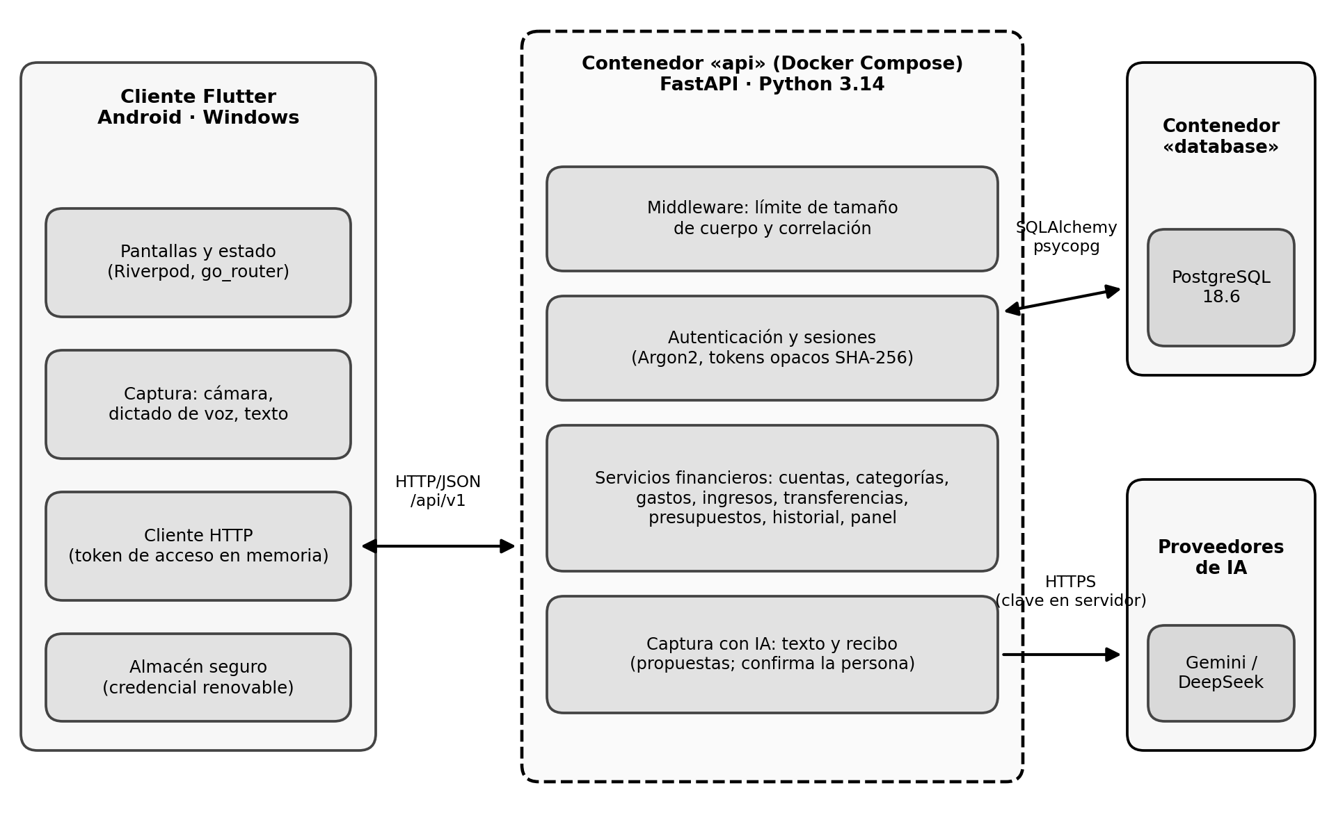
Figura 1. Arquitectura general de Finance AI.
El cliente tiene pantallas con Riverpod para el estado y go_router para la navegación, un cliente HTTP que mantiene el token de acceso en memoria, captura por cámara, dictado de voz y texto, y un almacén seguro para la credencial renovable.
El servidor es una aplicación modular. Un middleware aplica el límite de tamaño de cuerpo y el identificador de correlación; los límites de tasa se aplican en la autenticación; los routers delegan en servicios que usan repositorios y unidades de trabajo transaccionales.
La captura con IA usa pasarelas a Gemini (por defecto) o DeepSeek, con respaldo si el proveedor elegido falla. Las claves residen solo en el servidor. El estado financiero se guarda en PostgreSQL y el saldo de cada cuenta se calcula, nunca se almacena.

Módulos del servidor
Tabla 3. Módulos del servidor.
Paquete (src/finance_ai) | Responsabilidad
api | Router raíz que agrupa los routers versionados bajo /api/v1.
auth | Registro, inicio y cierre de sesión, renovación de credenciales, hash de contraseñas (Argon2) y límites de tasa.
accounts | Cuentas de dinero: alta, edición, desactivación, borrado seguro y saldos derivados.
categories | Categorías de gasto con color, ícono y orden.
income_sources | Fuentes de ingreso de cada persona.
expenses | Gastos manuales y corrección de gastos confirmados.
incomes | Ingresos manuales, edición y eliminación.
transfers | Transferencias entre cuentas propias, con soporte de monedas distintas.
budgets | Presupuestos con calendarios recurrentes o de una sola vez y avance derivado.
dashboard | Resumen financiero calculado con SQL (ingresos, gastos, balance y análisis).
receipts | Captura de recibos con IA: pasarelas, sanitización de la respuesta y borradores.
capture | Captura por texto: interpretación, aclaraciones, confirmación idempotente.
core | Configuración, errores estables, middleware, registro de eventos, observabilidad y límites de tasa.
db | Modelos SQLAlchemy, repositorios, unidades de trabajo, sesión y semillas.

Módulos del cliente
Tabla 4. Módulos del cliente.
Carpeta (lib/features) | Funcionalidad
auth | Registro, inicio de sesión, restauración de la sesión y cierre de sesión.
home, dashboard | Pantalla Inicio con saldo, presupuestos y análisis de gastos.
accounts, categories, income_sources | Gestión de cuentas, categorías y fuentes de ingreso.
expenses, incomes, transfers | Formularios de registro, detalle, edición e historial de movimientos.
budgets | Lista y formulario de presupuestos.
text_capture, voice_capture | Chat de captura con IA y dictado de voz (reconocimiento local en el dispositivo).
receipt_capture | Cámara, comprobación previa, revisión y confirmación de recibos.
settings | Ajustes, tema claro u oscuro y cierre de sesión.
core | Navegación, tema, componentes compartidos y diagnósticos copiables de errores.

API REST
El servidor expone 32 rutas bajo /api/v1 más dos comprobaciones de salud. Todas las rutas, salvo las de registro e inicio de sesión, exigen el token de acceso en el encabezado Authorization. La propiedad de los datos se deriva de la sesión, nunca de un identificador enviado por el cliente.
Tabla 5. Grupos de la API REST.
Grupo | Rutas principales | Métodos
Autenticación | /auth/register, /auth/login, /auth/refresh, /auth/me, /auth/logout | POST, GET
Cuentas | /accounts, /accounts/{id}, /accounts/{id}/status | GET, POST, PATCH, DELETE
Categorías | /categories, /categories/{id}, /categories/order | GET, POST, PATCH, PUT, DELETE
Fuentes de ingreso | /income-sources, /income-sources/{id} | GET, POST, PATCH, DELETE
Gastos | /expenses, /expenses/{id} | GET, POST, PATCH, DELETE
Ingresos | /incomes, /incomes/{id} | GET, POST, PUT, DELETE
Transferencias | /transfers | POST
Presupuestos | /budgets, /budgets/{id} | GET, POST, PATCH, DELETE
Historial | /history (búsqueda, filtros y paginación) | GET
Panel | /dashboard/summary | GET
Captura por texto | /capture/text/proposals, …/{id}, …/{id}/confirm | POST, GET, DELETE
Captura de recibos | /receipts/proposal, …/{id}, …/{id}/confirm, …/{id}/retry, /receipts/scan | POST, GET, DELETE
Salud | /health/live, /health/ready | GET

Los errores usan un formato estable: un código legible por máquina, un mensaje seguro y el identificador de correlación (correlation_id), que también viaja en el encabezado X-Correlation-ID. Los mensajes nunca incluyen contraseñas, tokens, valores de formularios ni detalles internos de la base de datos.

Seguridad y privacidad
Tabla 6. Medidas de seguridad y privacidad.
Aspecto | Medida
Contraseñas | Se guardan como hash Argon2; nunca en claro.
Sesiones | Tokens opacos. En la base solo se guarda su hash SHA-256 (64 caracteres hexadecimales).
Vigencia | Token de acceso de 15 minutos; credencial renovable con 30 días de inactividad y 90 días absolutos; máximo 10 sesiones activas por persona.
Renovación | Cada renovación consume la credencial vigente y emite otra (rotación); una credencial ya consumida se detecta como reutilización (replay) y se rechaza.
Límites de tasa | Por defecto: registro 10/min, inicio de sesión 10/min (5/min por cuenta) y renovación 30/min por cliente, con topes globales configurables.
Tamaño de peticiones | Cuerpo JSON limitado a 16 KiB; subida de recibos hasta 10 MiB más 64 KiB.
Aislamiento de datos | Toda consulta y mutación filtra por el propietario de la sesión; un identificador ajeno responde igual que uno inexistente.
IA | Las claves de Gemini y DeepSeek viven en variables de entorno del servidor; el cliente nunca las recibe.
Fotos de recibos | Se procesan en memoria; el servidor no conserva el archivo, solo la propuesta estructurada.
Cliente | Token de acceso solo en memoria; credencial renovable en almacenamiento seguro nativo; copias de seguridad de Android desactivadas.
Diagnósticos | Los errores copiables incluyen solo código, operación, hora UTC y correlación; excluyen correo, contraseñas y montos.

Flujos principales
La figura siguiente muestra la secuencia de inicio de sesión, con la emisión y la rotación de credenciales.
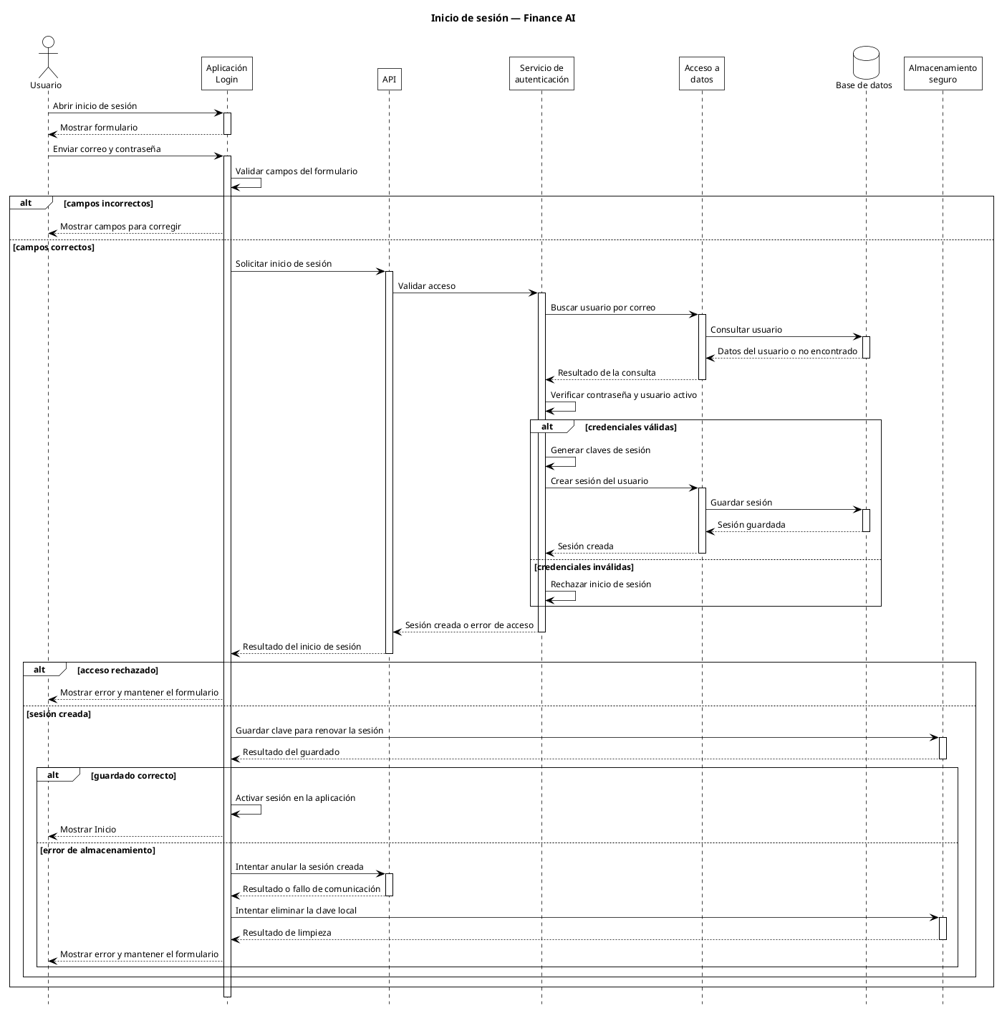
Figura 2. Diagrama de secuencia del inicio de sesión.
La captura de un recibo con IA recorre el cliente, el servidor y el proveedor; la persona confirma o descarta la propuesta.
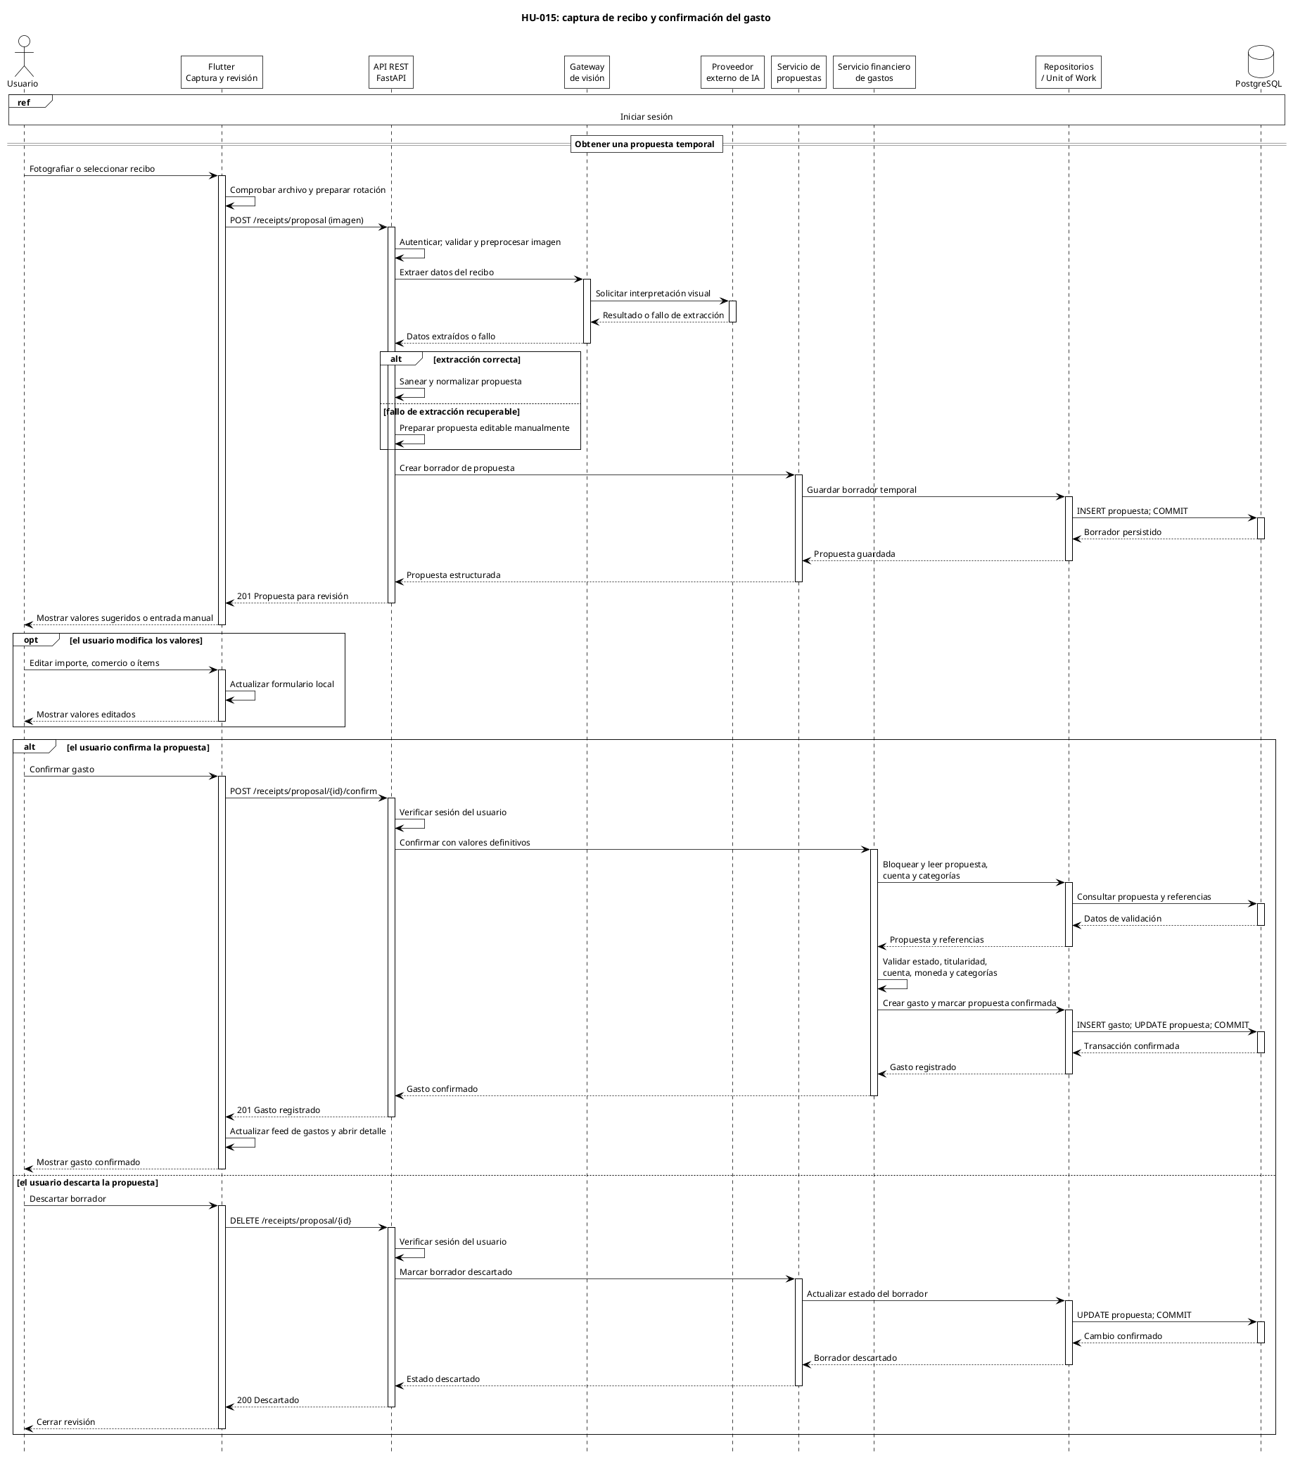
Figura 3. Diagrama de secuencia de la captura de un recibo.

Despliegue y entornos
Para desarrollo local, docker compose up --build -d levanta dos contenedores: database (PostgreSQL 18.6, con comprobación de salud) y api (FastAPI). La base de datos solo es accesible desde la red privada de Compose. El repositorio del servidor define también un flujo de integración continua (Backend CI) y un flujo de despliegue a Google Cloud Run que solo se activa para la rama main. La existencia de ese flujo no equivale a un despliegue vigente.

Calidad y pruebas
Tabla 7. Estrategia de pruebas.
Tipo | Herramienta | Alcance
Unitarias | pytest | 29 archivos: servicios, hashing, límites de tasa, sanitización de recibos, configuración.
API | pytest + httpx | 14 archivos: contratos de cada grupo de rutas y casos de error.
Integración | pytest + PostgreSQL | 10 archivos: migraciones, persistencia y concurrencia sobre una base _test.
Propiedades | Hypothesis | 5 archivos: invariantes de montos, nombres y registro.
Estilo y tipos | Ruff, mypy | Formato, lint y tipado estático del código fuente.
Dependencias | pip-audit | Auditoría de vulnerabilidades en las dependencias.
Cliente | flutter_test, integration_test | Pruebas de widgets e integración; cobertura mínima del 80 %.

Prerrequisitos del sistema

Hardware
Tabla 8. Hardware requerido.
Elemento | Requisito
Equipo de desarrollo y servidor local | Computador de 64 bits con virtualización habilitada (necesaria para Docker Desktop con WSL 2 en Windows) y espacio libre suficiente para las imágenes de Docker, el SDK de Flutter y el SDK de Android.
Cliente Android | Teléfono con Android 7 o superior, con cámara y micrófono para la captura por foto y por voz.
Cliente Windows | Equipo con Windows 10 u 11 de 64 bits.
Red | Conexión entre el cliente y el servidor: misma red local, USB con adb reverse o internet, según el despliegue.

Software
Tabla 9. Software requerido.
Nombre | Versión | Descripción
Python | 3.14 | Lenguaje del servidor.
uv | 0.12 o superior | Gestor de entornos y dependencias del servidor (uv sync --frozen).
Docker Desktop y Compose | Engine 29 o superior | Contenedores de la API y de PostgreSQL.
PostgreSQL | 18.6 | Base de datos relacional (imagen postgres:18.6-bookworm).
Flutter / Dart | 3.47.2 / 3.13.2 | SDK del cliente para Android y Windows.
Android SDK y adb | Plataforma 7 o superior | Compilación e instalación en teléfonos y emuladores.
Visual Studio (carga de trabajo C++) | 2022 o superior | Compilación nativa del cliente de Windows.
Git y GitHub CLI | Reciente | Control de versiones y flujo de ramas.

Instalación y puesta en marcha
Los siguientes pasos levantan el sistema completo en un equipo de desarrollo:
1. Clonar los repositorios finance-ai-backend y finance-ai-frontend (rama main).
2. En el servidor, copiar la plantilla de variables: Copy-Item .env.example .env (PowerShell) o cp .env.example .env. No se debe subir un .env real al repositorio.
3. Iniciar los contenedores: docker compose up --build -d. La API aplica las migraciones al arrancar.
4. Comprobar la salud: GET http://127.0.0.1:8000/health/ready debe responder {"status":"ready"}.
5. Para usar la captura con IA, definir FINANCE_AI_LLM_PROVIDER y la clave del proveedor (FINANCE_AI_GEMINI_API_KEY o FINANCE_AI_DEEPSEEK_API_KEY) en el .env y reiniciar la API. Sin clave, la captura con IA responde text_capture_not_configured y la aplicación ofrece el formulario manual.
6. En el cliente: flutter run -d windows o flutter run con un teléfono conectado. La dirección del servidor se cambia con --dart-define=FINANCE_AI_API_BASE_URL=http://host:8000 (por defecto http://127.0.0.1:8000 en Windows y http://10.0.2.2:8000 en el emulador de Android).
7. Para un teléfono físico por USB: adb reverse tcp:8000 tcp:8000.

Comandos de verificación del servidor:
Tabla 10. Comandos de desarrollo del servidor.
Propósito | Comando
Instalar dependencias | uv sync --all-groups --frozen
Aplicar migraciones | uv run alembic upgrade head
Cargar semillas | uv run python -m finance_ai.db.seeds
Pruebas con cobertura | uv run pytest --cov=finance_ai --cov-report=term-missing
Pruebas de integración aisladas | docker compose --profile test run --rm test
Estilo, formato y tipos | uv run ruff check . · uv run ruff format --check . · uv run mypy src

Framework y estándares

Frameworks y librerías
Servidor (Python):
Tabla 11. Dependencias de ejecución del servidor.
Nombre | Versión | Descripción
FastAPI | >=0.140, <0.141 | Framework web de la API REST y generación del contrato OpenAPI.
Uvicorn | >=0.38, <1 | Servidor ASGI.
SQLAlchemy | >=2.0.45, <2.1 | ORM y acceso a datos con repositorios y unidades de trabajo.
Alembic | >=1.17, <2 | Migraciones versionadas del esquema.
psycopg (binary) | >=3.3, <4 | Controlador de PostgreSQL.
Pydantic Settings | >=2.11, <3 | Configuración validada desde variables de entorno FINANCE_AI_*.
argon2-cffi | >=25.1, <26 | Hash de contraseñas con Argon2.
email-validator | >=2.3, <3 | Validación y normalización de correos.
limits | >=5, <6 | Límites de tasa.
httpx | >=0.28, <1 | Cliente HTTP hacia los proveedores de IA.
Pillow y pillow-heif | >=13, <14 · >=0.21 | Validación y normalización de imágenes de recibos.
python-multipart | >=0.0.20, <1 | Recepción de fotos en formularios multipart.

Servidor, herramientas de desarrollo: pytest 9, pytest-cov 7, Hypothesis 6, Ruff, mypy 1.18 y pip-audit.
Cliente (Dart y Flutter):
Tabla 12. Dependencias del cliente.
Nombre | Versión | Descripción
Flutter / Dart | 3.47.2 / 3.13.2 | Framework y lenguaje del cliente.
flutter_riverpod | 3.4.2 | Gestión de estado.
go_router | 18.0.0 | Navegación declarativa y rutas protegidas.
http | 1.6.0 | Cliente HTTP hacia la API.
flutter_secure_storage | 11.0.0 | Almacén seguro de la credencial renovable (Android y Windows).
camera e image_picker | ^0.12.1 · ^1.2.3 | Captura de fotos de recibos.
cryptography | ^2.9.0 | Cifrado de la foto confirmada del recibo en el dispositivo.
path_provider y shared_preferences | ^2.1.6 · ^2.5.5 | Rutas locales y preferencias (por ejemplo el tema).
lucide_icons_flutter | ^3.1.25 | Íconos de la interfaz.
flutter_lints | 6.0.0 | Reglas de estilo y análisis estático.

Para la voz, la aplicación integra reconocimiento local nativo en Android (con un motor sin conexión opcional descargable). El audio permanece en el dispositivo; el servidor solo recibe el texto.

Estándares
Tabla 13. Estándares y prácticas.
Tema | Estándar o práctica aplicada
Metodología | CDIO (Concebir, Diseñar, Implementar, Operar) con ciclos de Scrum. El trabajo se organiza en historias de usuario (HU) y se refleja en un tablero de seguimiento.
Control de versiones | Git y GitHub. Cada historia se desarrolla en una rama propia a partir de develop; los cambios entran mediante pull requests y main recibe solo trabajo probado.
Encriptación y secretos | Contraseñas con Argon2; tokens guardados como SHA-256; secretos solo en variables de entorno; almacenamiento seguro nativo en el cliente. En producción se recomienda TLS en el borde.
JWT | No se utiliza. Se eligieron tokens opacos respaldados por la base de datos porque permiten revocar sesiones de inmediato y rotar credenciales.
Correo | No aplica: el sistema no envía correos. El correo se usa solo como identificador de la cuenta.
Reportes | No se generan reportes en archivo. El panel de análisis se calcula con consultas SQL, sin IA.
Consumo de APIs | REST con JSON, rutas versionadas (/api/v1) y contrato OpenAPI 3.1. Las pasarelas a Gemini y DeepSeek usan la interfaz compatible con OpenAI, con reintento y respaldo entre proveedores.
Calidad del código | Ruff y mypy en el servidor, flutter_lints en el cliente, cobertura mínima del 80 % en el cliente y auditoría de dependencias.
Accesibilidad | El cliente se revisó contra WCAG 2.2 AA: semántica, foco visible, etiquetas, contraste y estados de carga.
Errores | Códigos estables, mensajes seguros e identificador de correlación en cada respuesta de error.
Configuración | Variables de entorno FINANCE_AI_* validadas al arrancar; plantilla .env.example sin secretos reales.

Diagramas de casos de uso
Los casos de uso se agrupan por funcionalidad. El actor principal es la persona usuaria, que se registra, inicia sesión y administra sus datos financieros. Las siguientes figuras muestran cada grupo.

Registro e inicio de sesión
Crear una cuenta, iniciar y cerrar sesión, y restaurar la sesión al reabrir la aplicación.
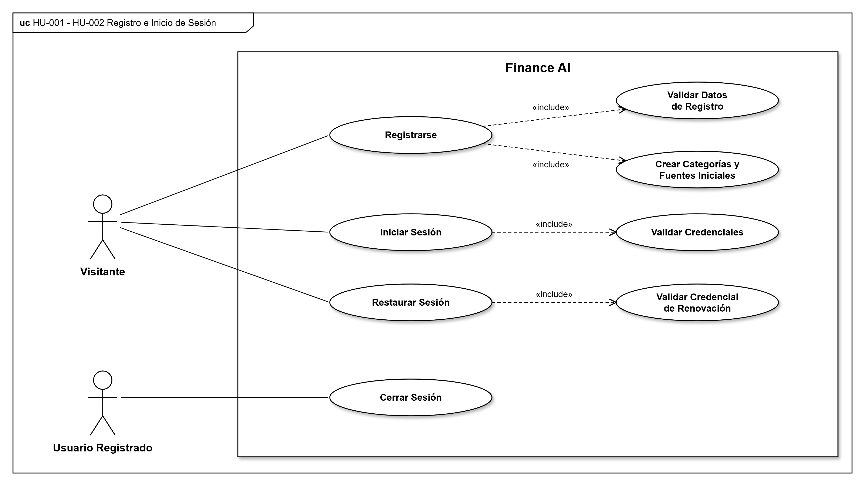
Figura 4. Casos de uso: registro e inicio de sesión.

Cuentas de dinero
Crear, consultar, editar, desactivar, reactivar y eliminar cuentas, y transferir entre ellas.
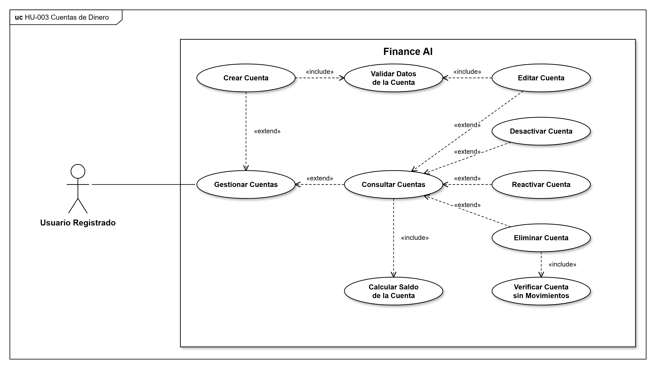
Figura 5. Casos de uso: cuentas de dinero.

Registro de movimientos
Registrar gastos e ingresos de forma manual o asistida por IA (texto, voz o foto).
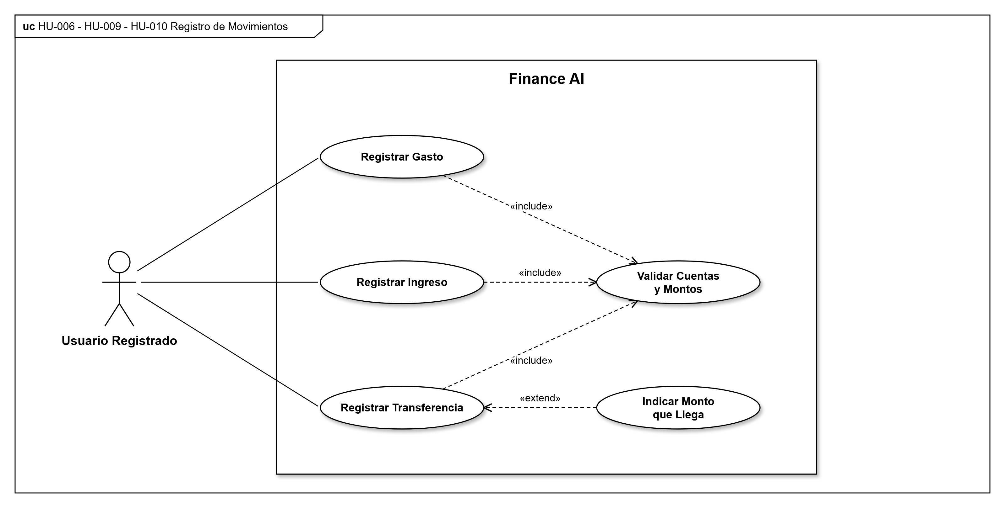
Figura 6. Casos de uso: registro de movimientos.

Corrección de gastos e ingresos
Consultar, corregir y eliminar movimientos ya confirmados.
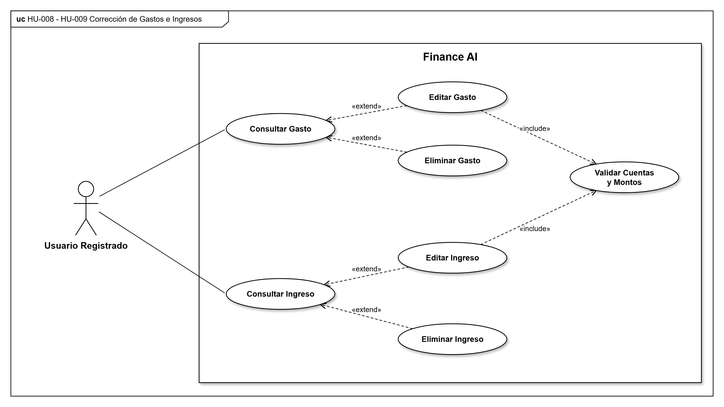
Figura 7. Casos de uso: corrección de gastos e ingresos.

Historial y panel financiero
Buscar y filtrar el historial y consultar el resumen y el análisis de gastos.
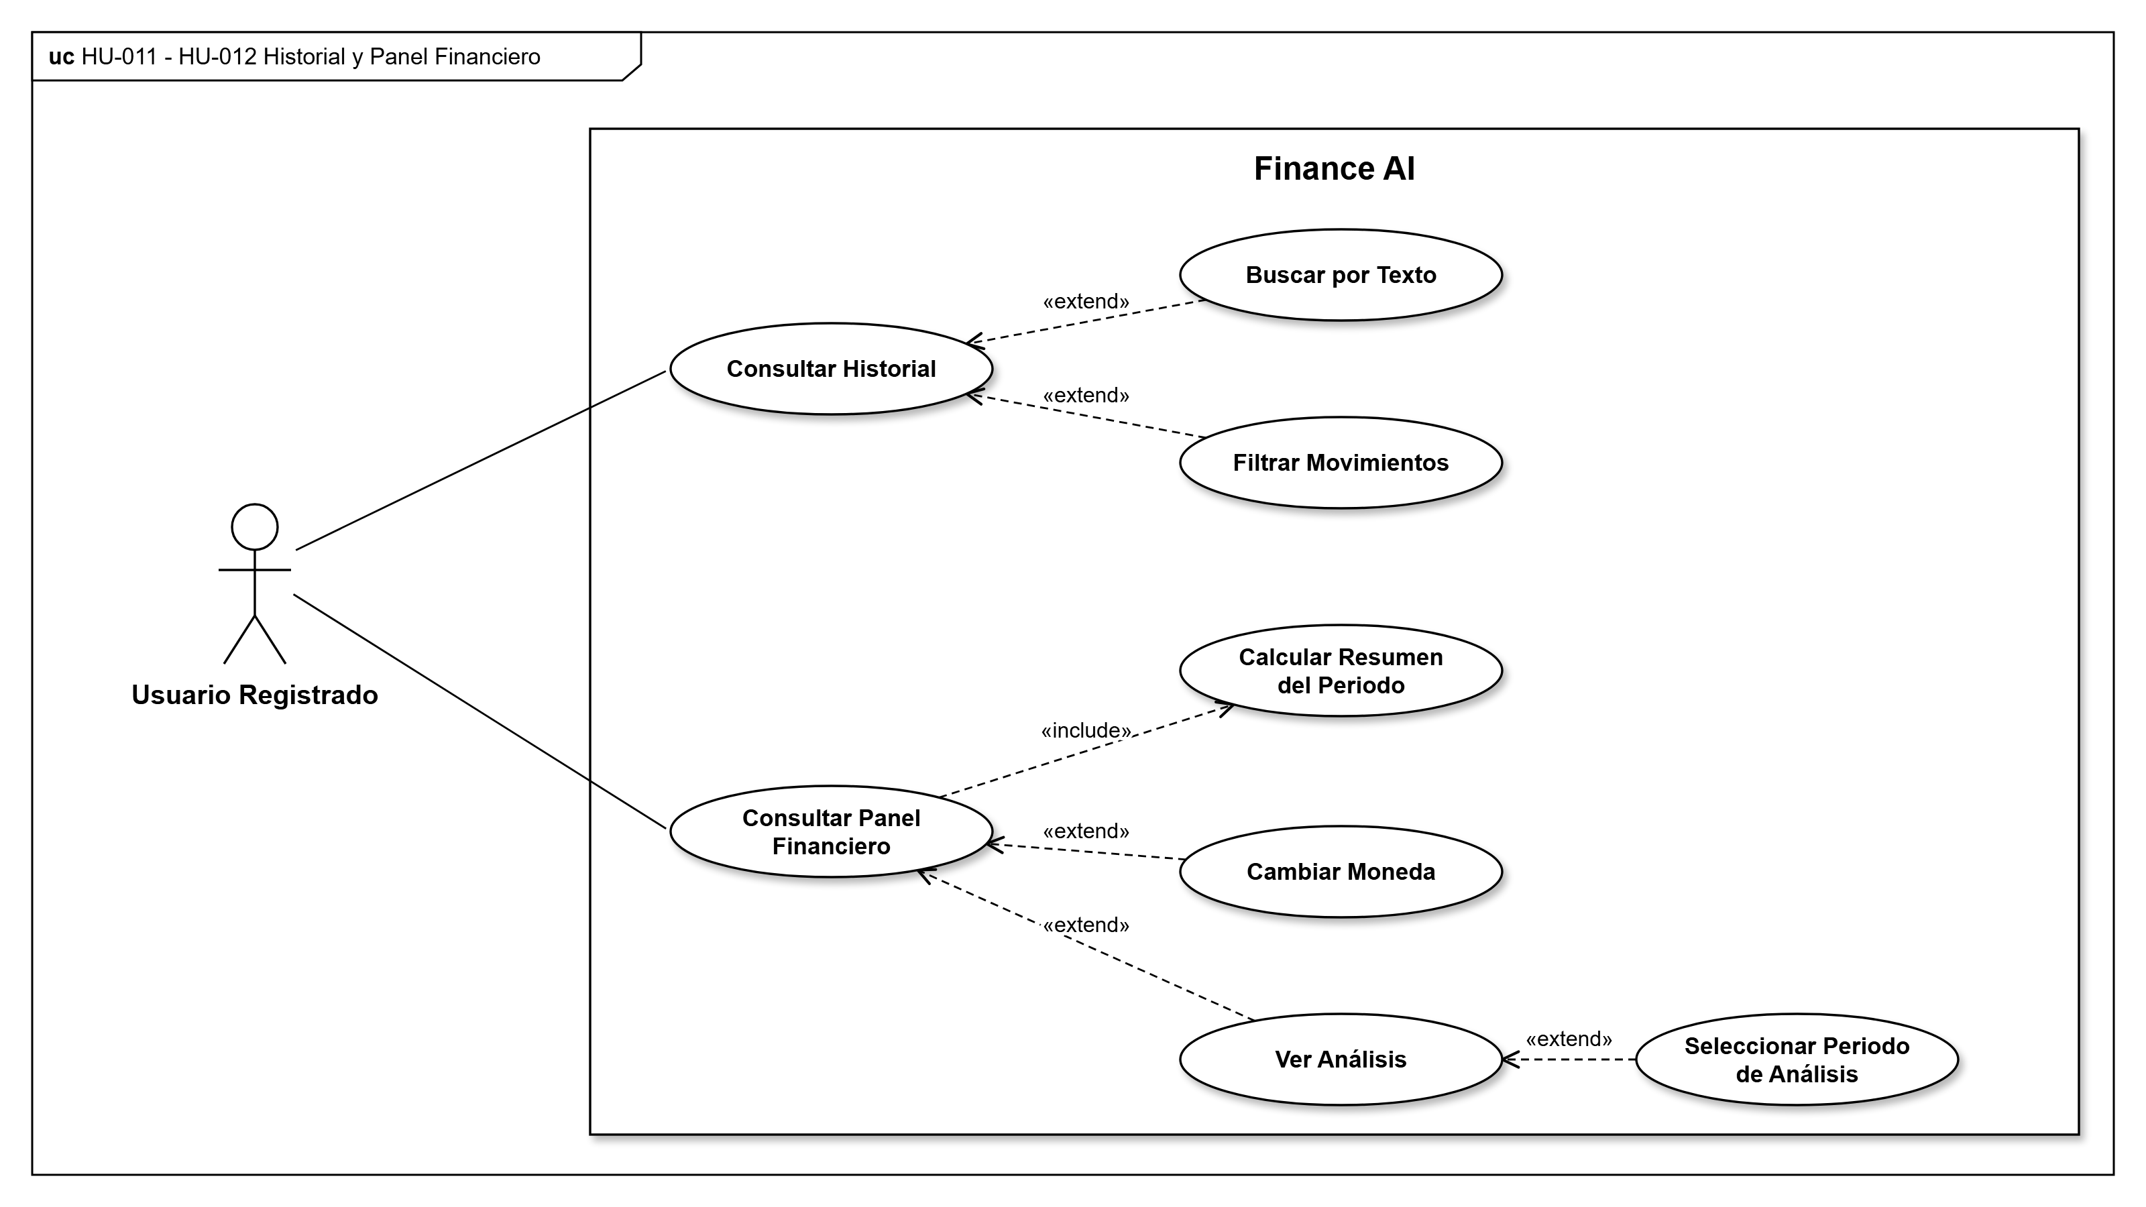
Figura 8. Casos de uso: historial y panel financiero.

Categorías
Crear, editar, reordenar y eliminar categorías de gasto.
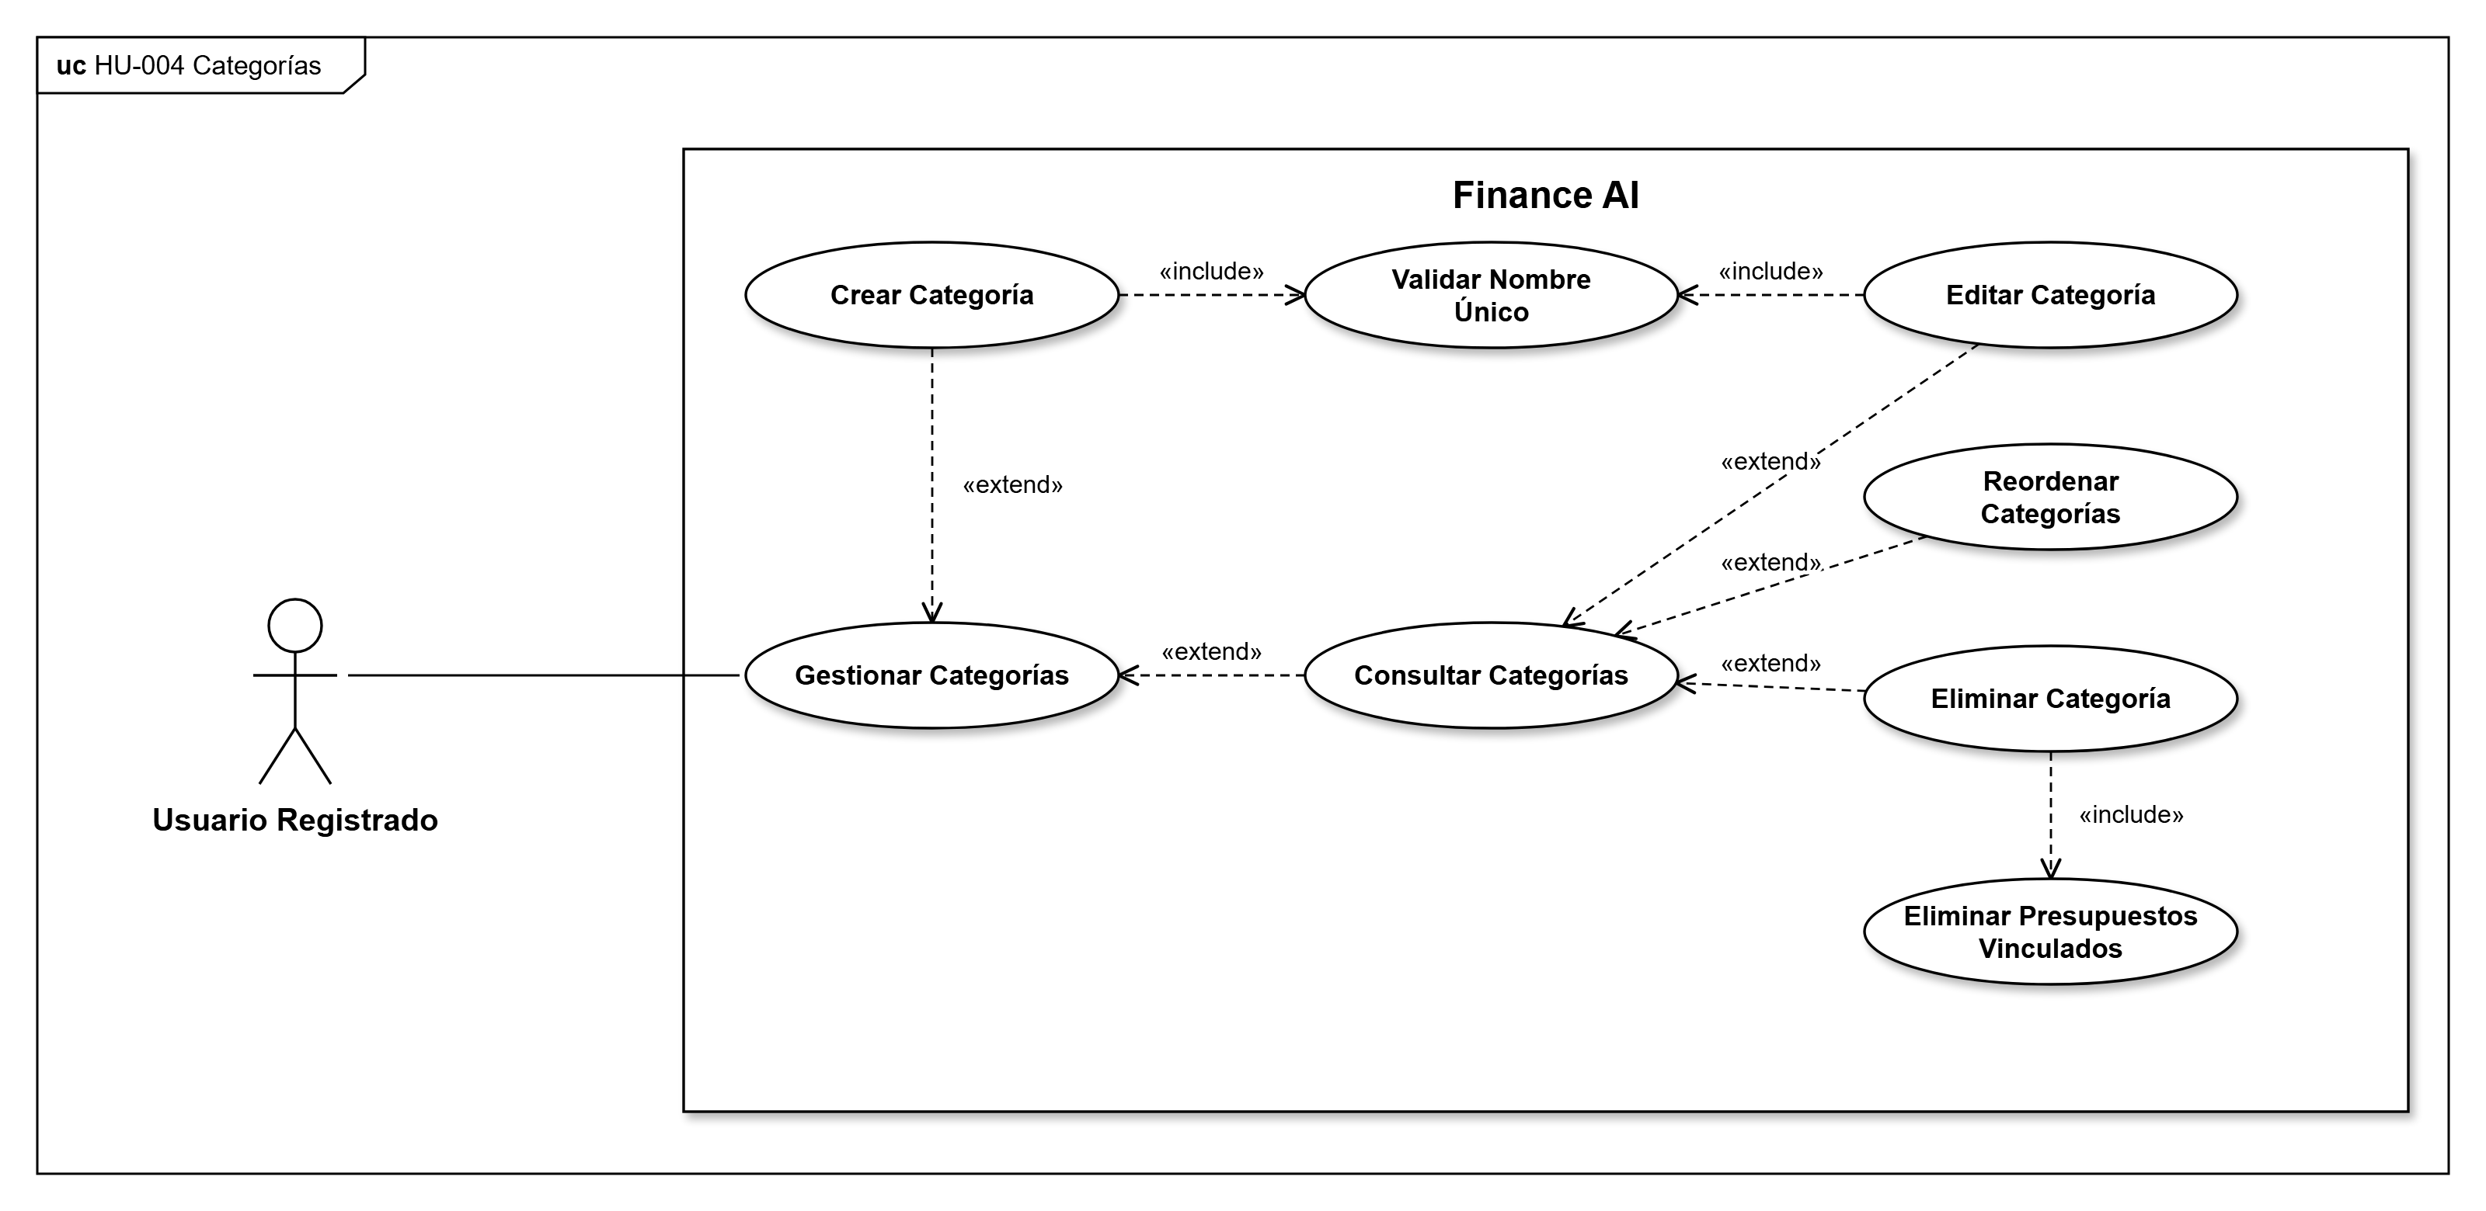
Figura 9. Casos de uso: categorías.

Fuentes de ingreso
Administrar las fuentes de ingreso de la persona.
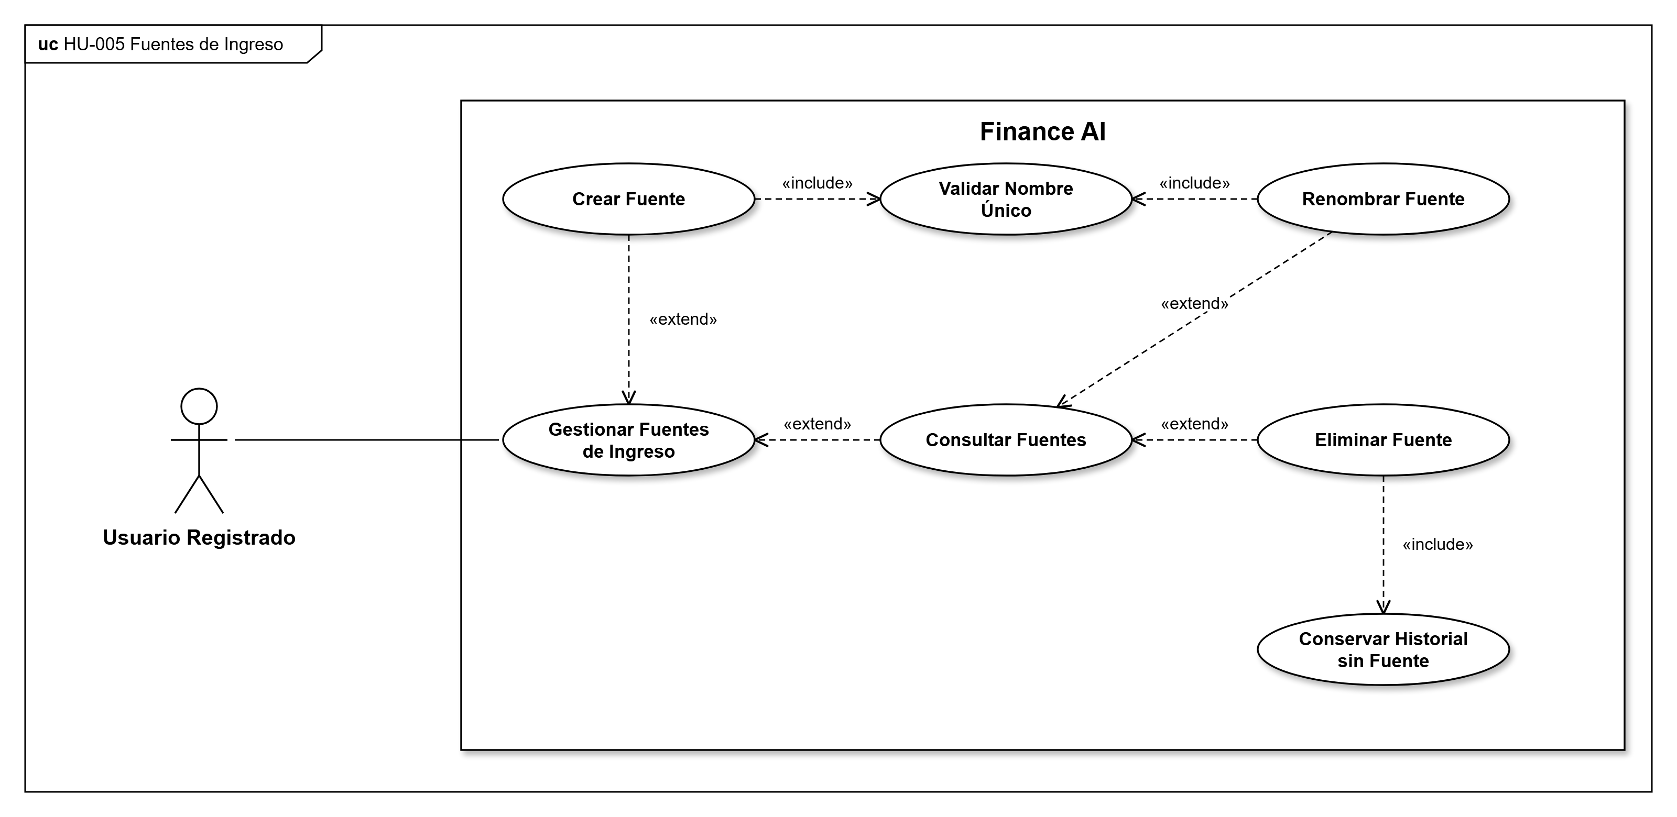
Figura 10. Casos de uso: fuentes de ingreso.

Presupuestos
Crear y administrar presupuestos y consultar su avance.
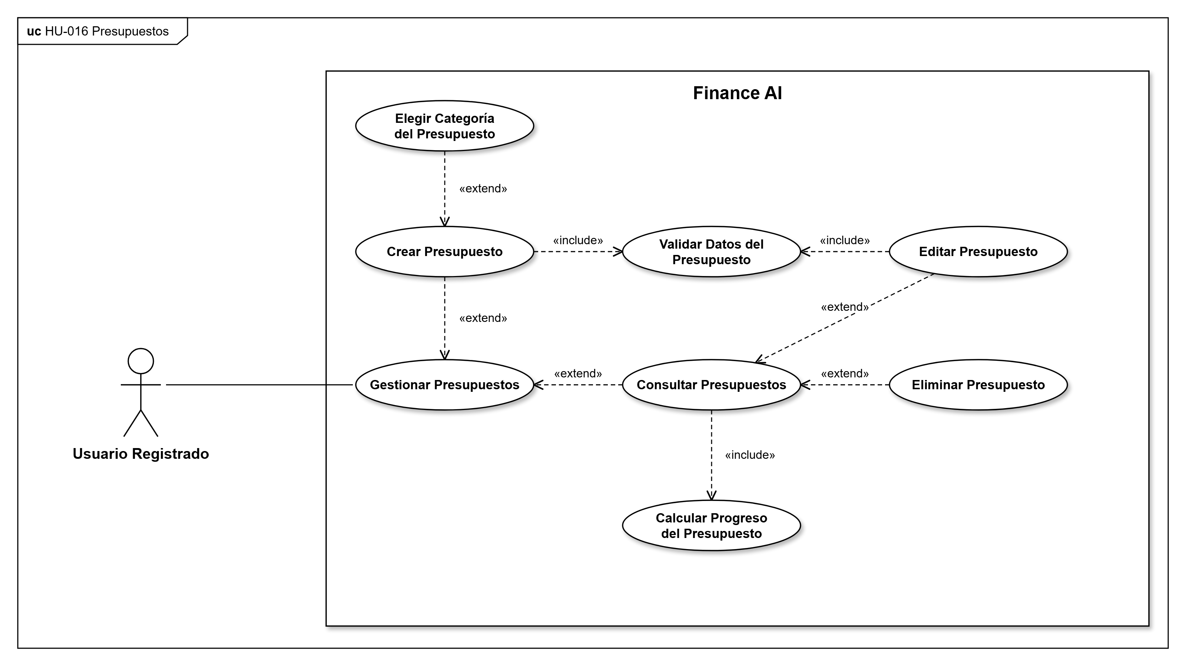
Figura 11. Casos de uso: presupuestos.

Modelo entidad relación
El modelo tiene 21 tablas agrupadas en siete áreas. La figura general muestra las tablas y las relaciones principales; las figuras siguientes detallan cada área con sus columnas. En los diagramas, PK marca la clave primaria, FK la clave foránea y el asterisco marca las columnas obligatorias, es decir, las que no admiten valores nulos.
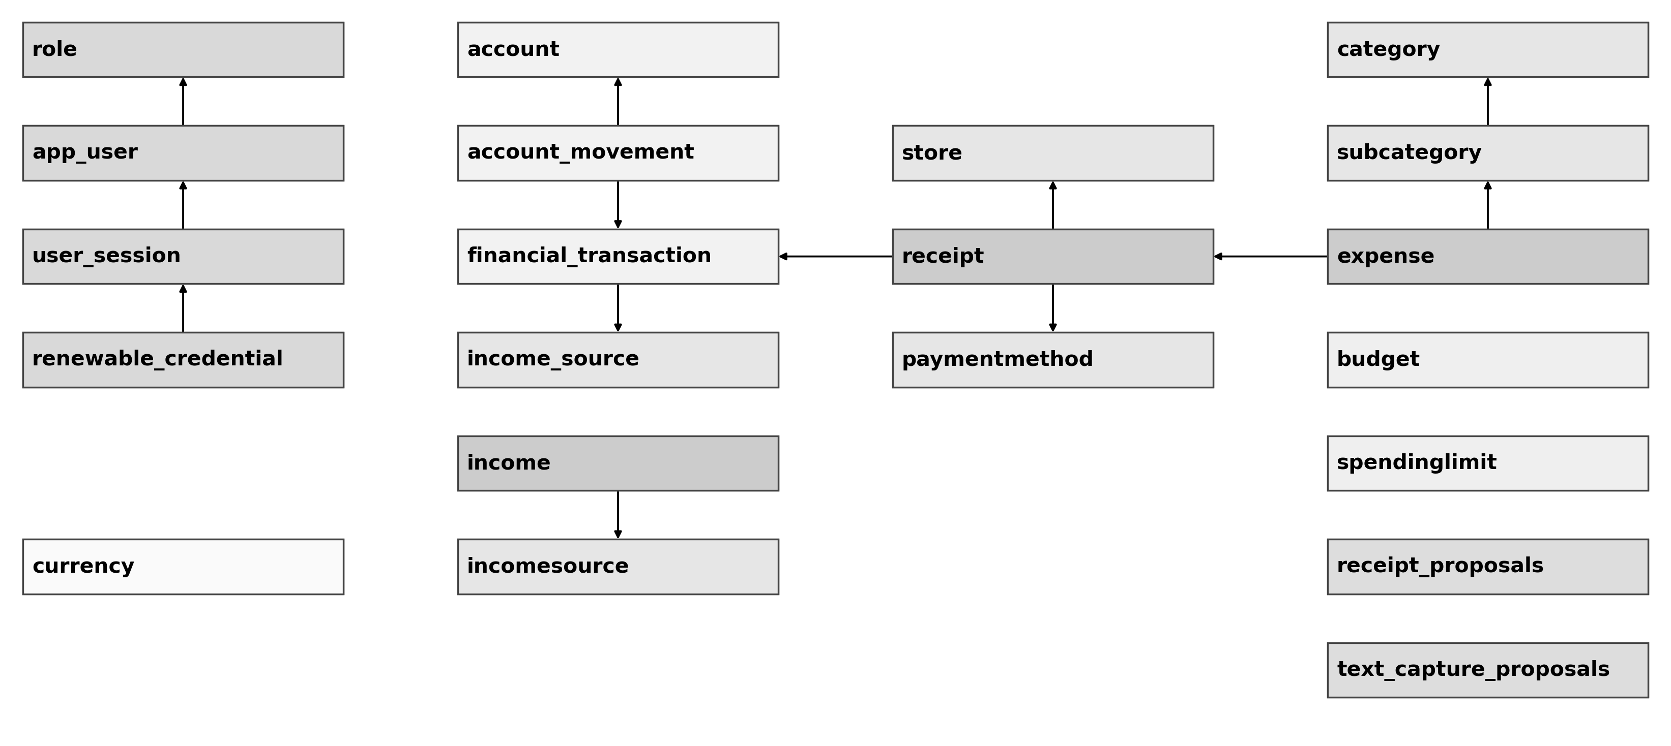
Figura 12. Modelo entidad relación: vista general. Las claves a app_user (user_id) y a currency (currency_id) no se dibujan.

Identidad y sesiones
Personas, roles, sesiones por dispositivo y credenciales renovables.
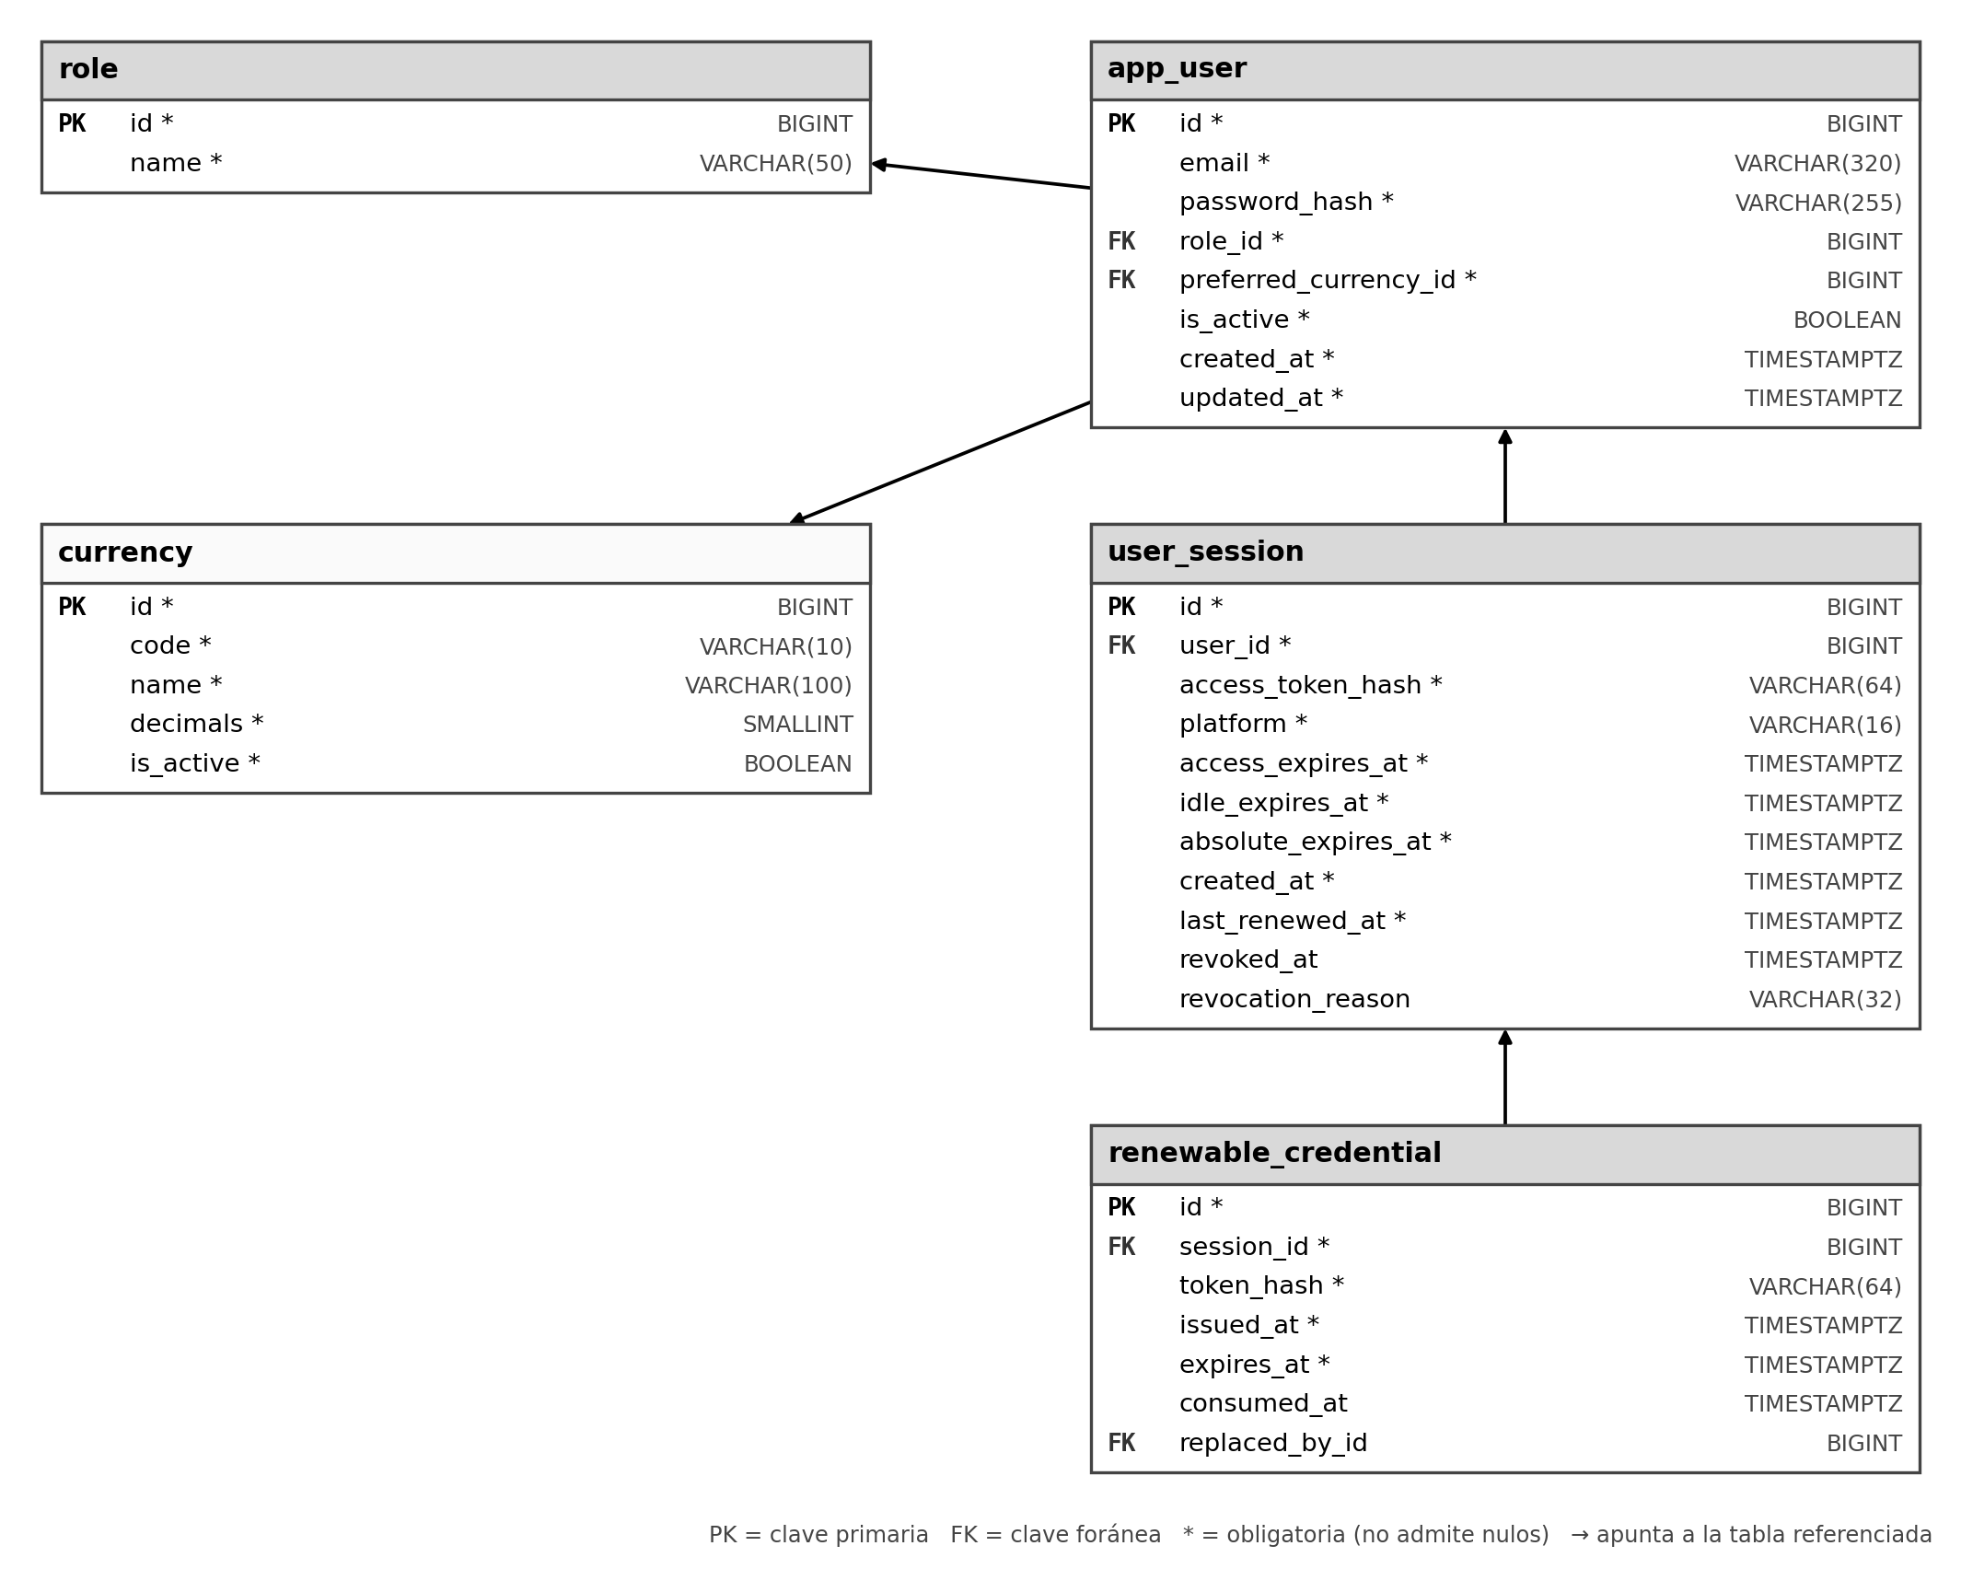
Figura 13. Modelo entidad relación: identidad y sesiones. Un asterisco marca una columna obligatoria.

Cuentas y transacciones
Cuentas, transacciones financieras, movimientos de cuenta y las tablas de ingresos.
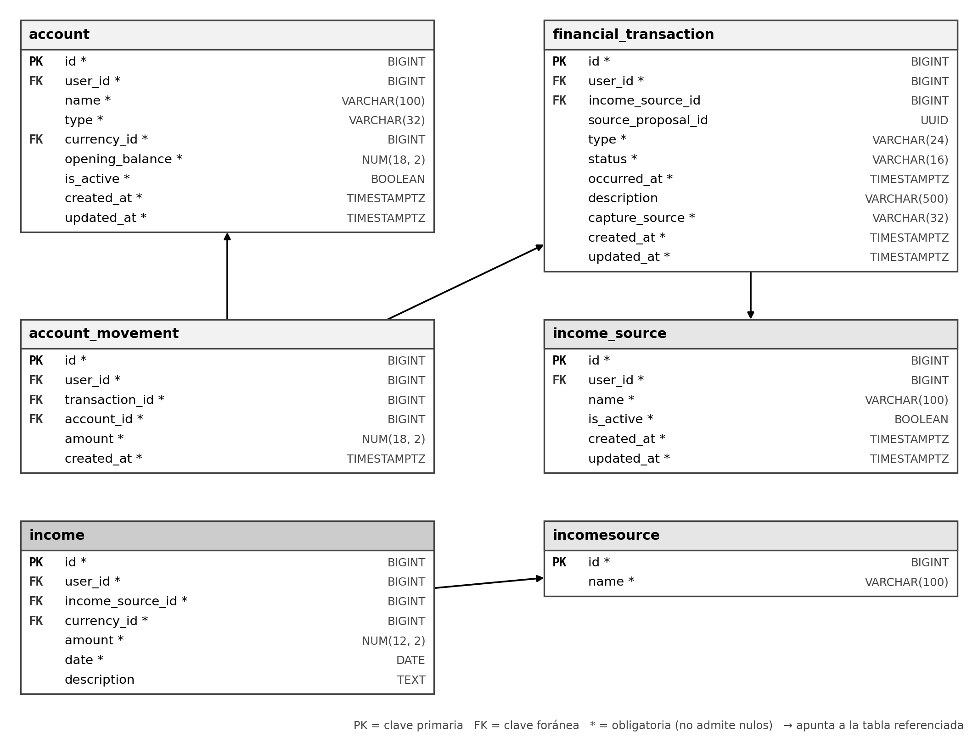
Figura 14. Modelo entidad relación: cuentas y transacciones. Un asterisco marca una columna obligatoria.

Catálogos y recibos
Categorías, subcategorías, comercios, métodos de pago y cabecera de recibos.
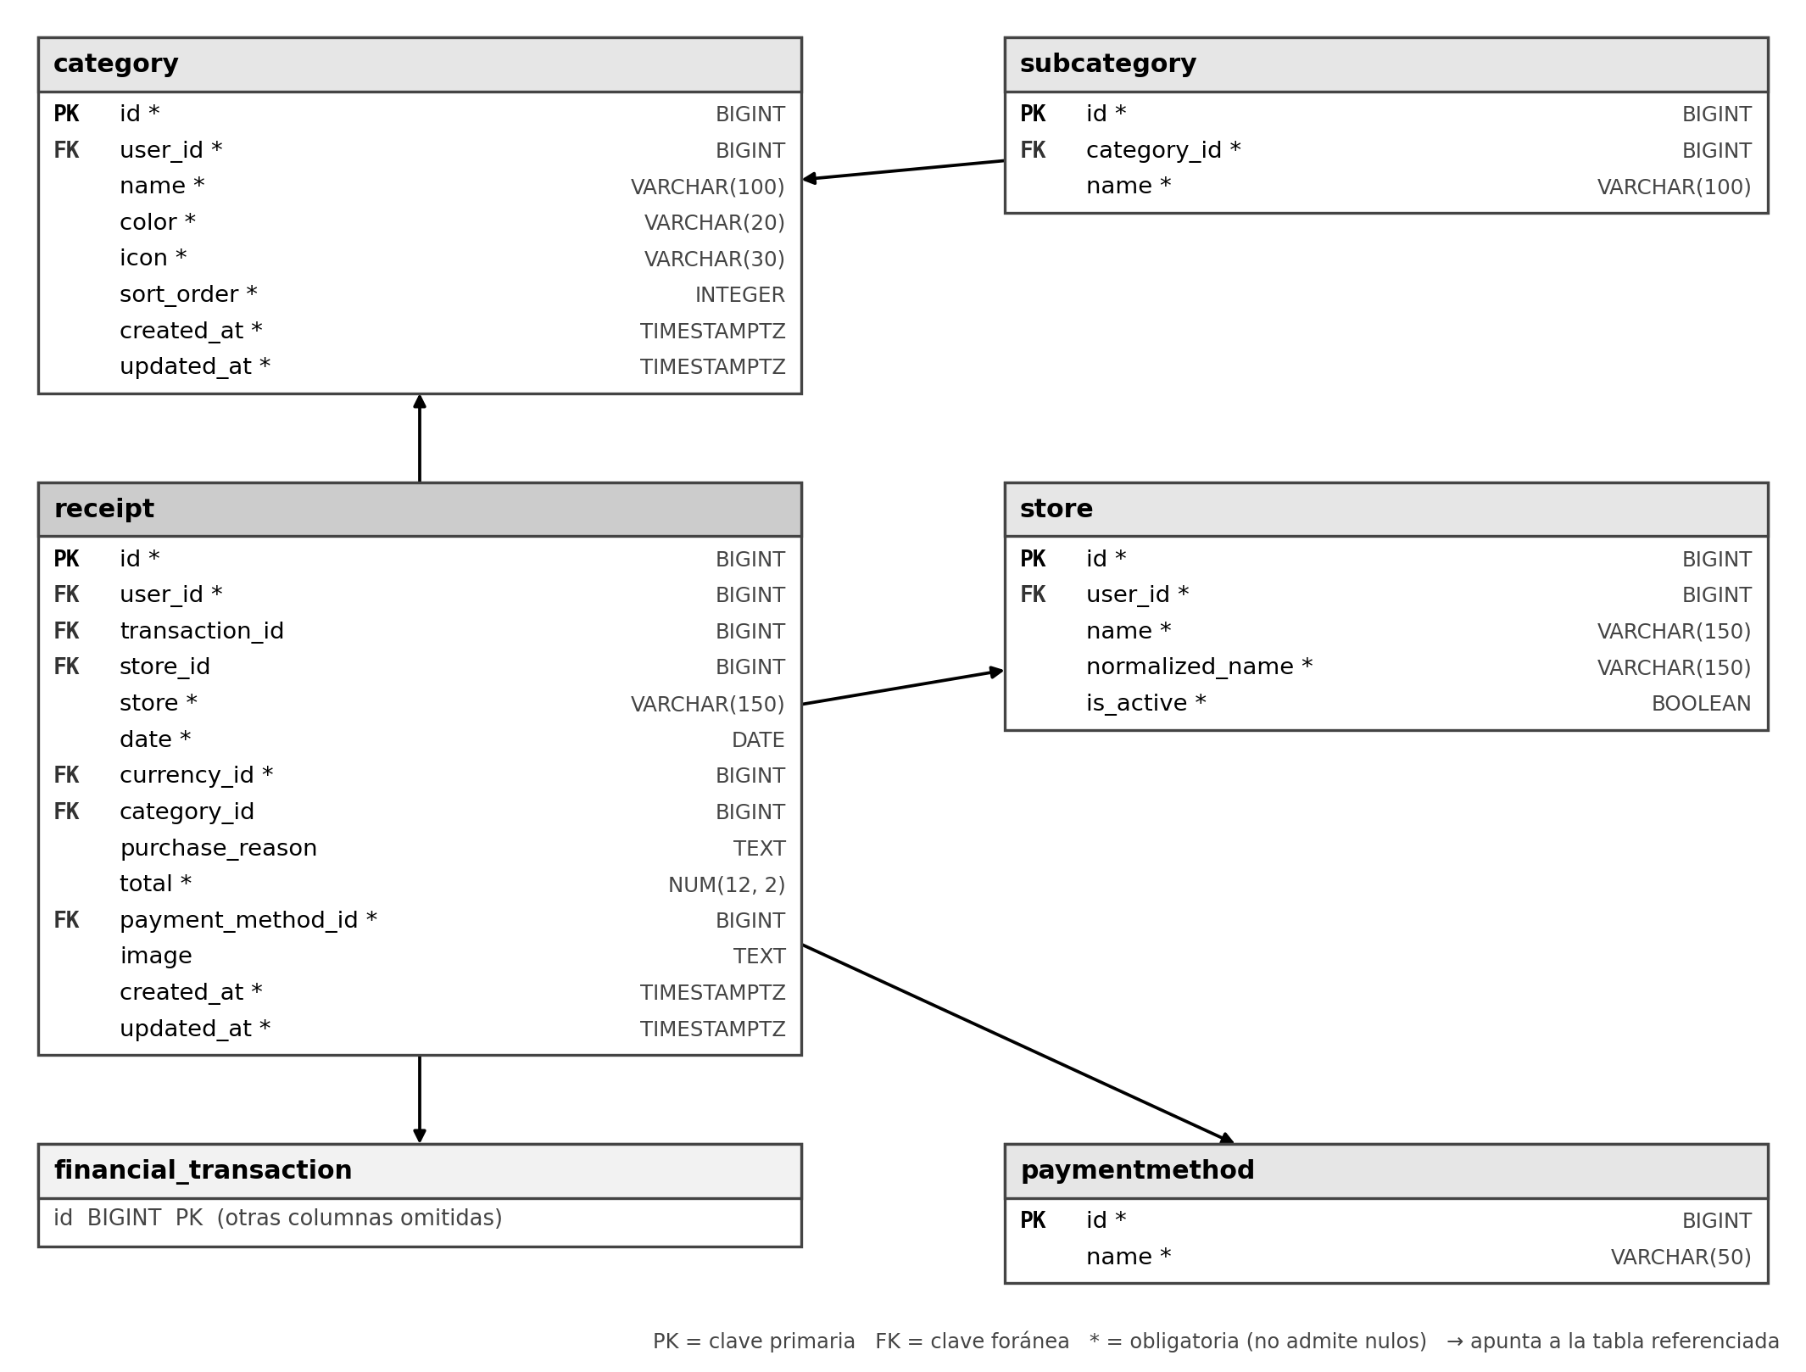
Figura 15. Modelo entidad relación: catálogos y recibos. Un asterisco marca una columna obligatoria.

Gastos
Renglones de un recibo y sus categorías.
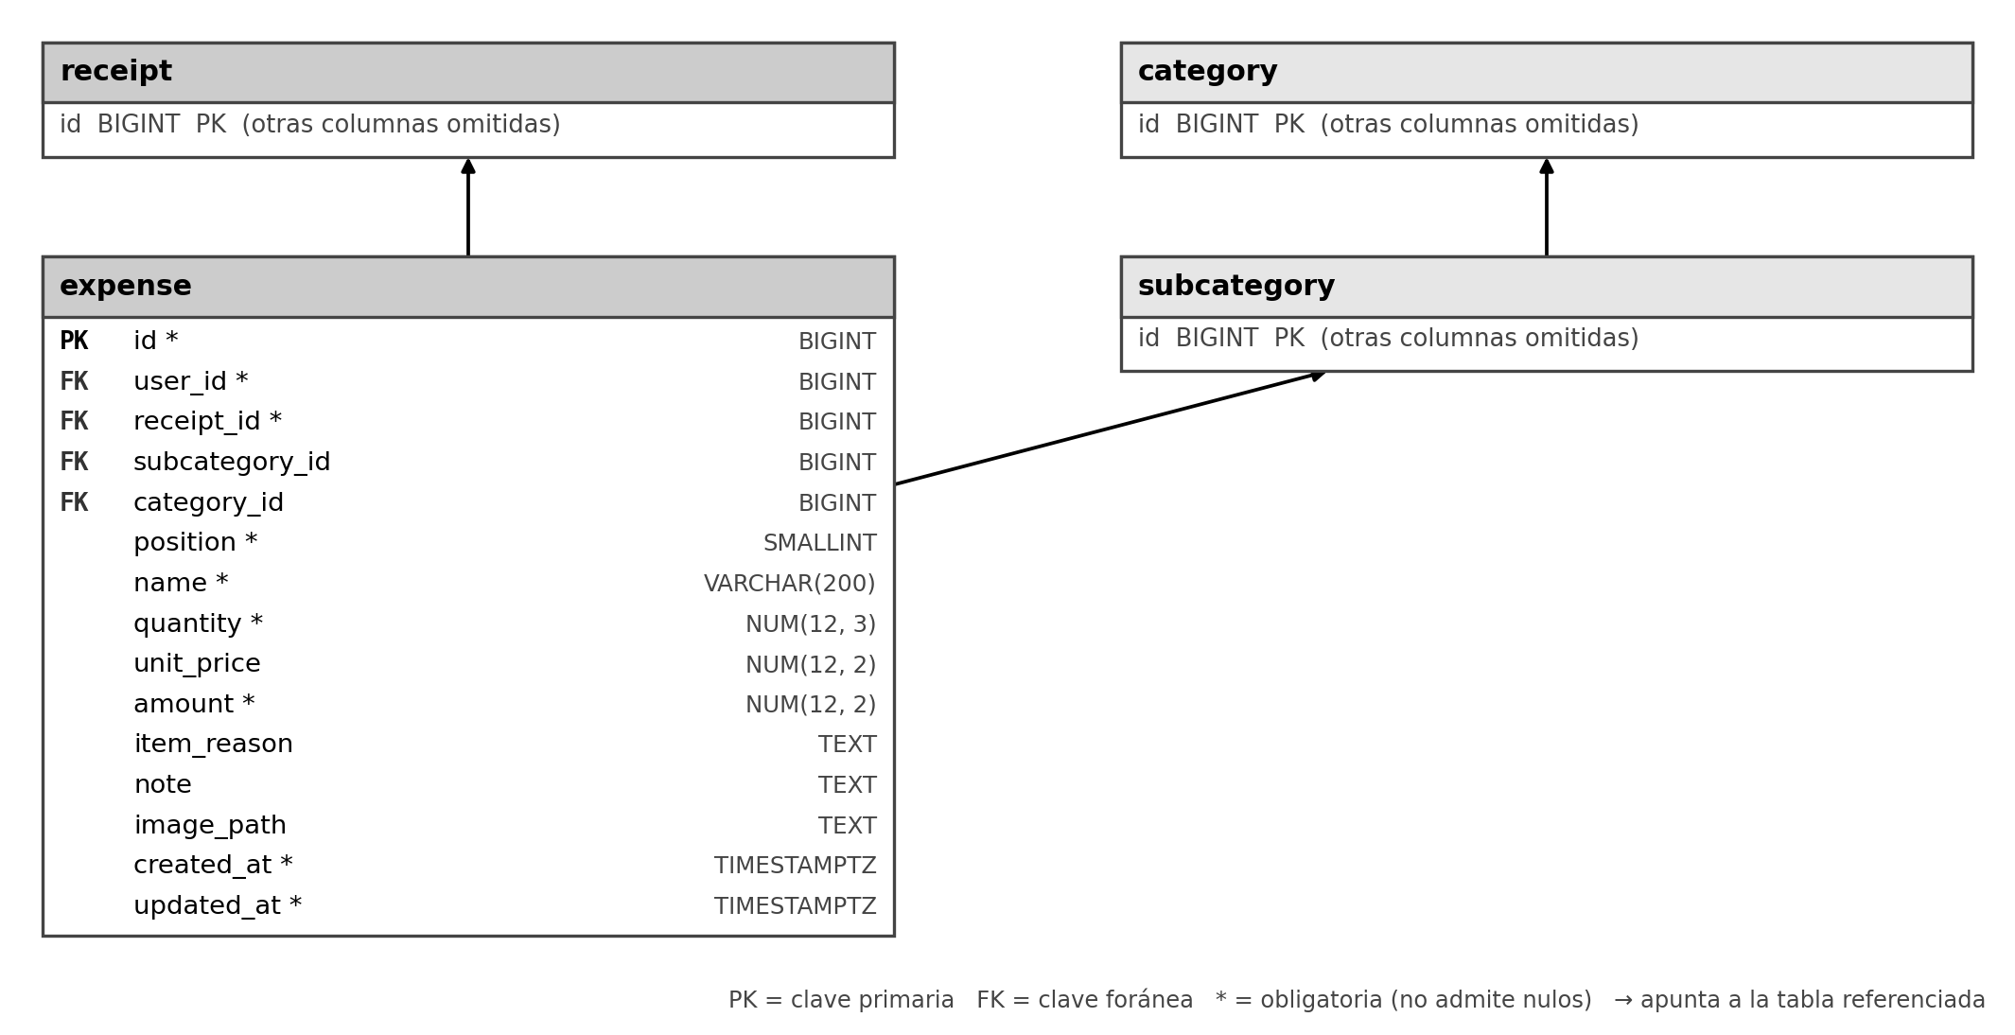
Figura 16. Modelo entidad relación: gastos. Un asterisco marca una columna obligatoria.

Presupuestos y capturas con IA
Presupuestos, límites de gasto y borradores de captura.
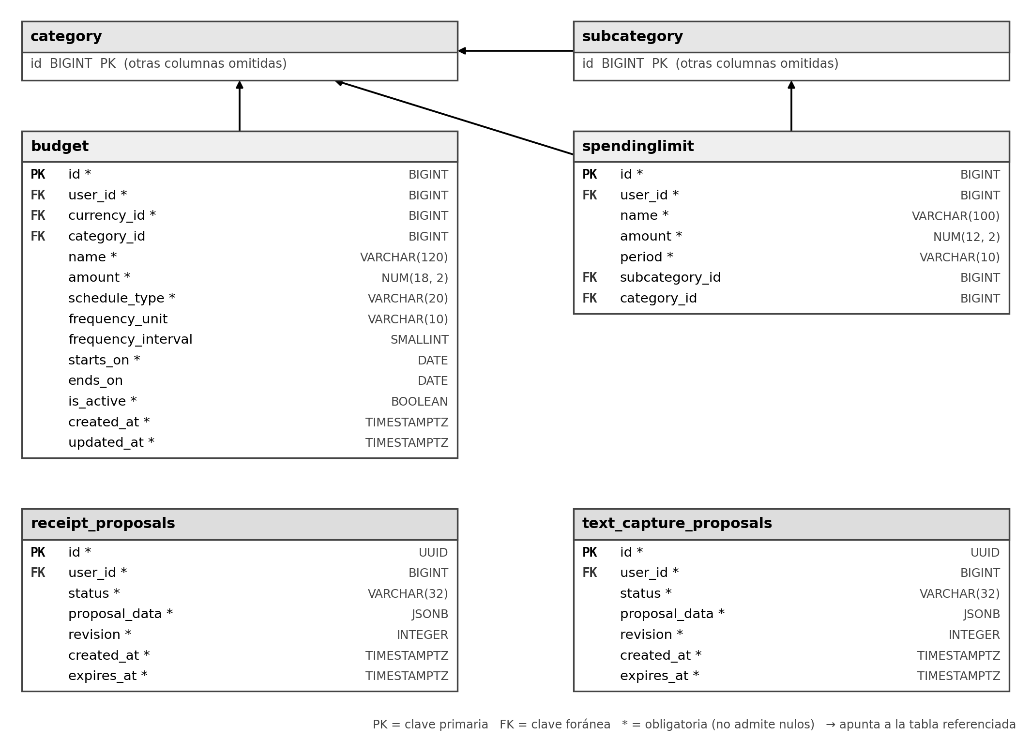
Figura 17. Modelo entidad relación: presupuestos y capturas con ia. Un asterisco marca una columna obligatoria.
Reglas de integridad relevantes: un movimiento de cuenta solo puede enlazar una cuenta y una transacción de la misma persona (clave foránea compuesta); un presupuesto solo puede apuntar a una categoría propia; borrar una transacción elimina en cascada su recibo, sus renglones y sus movimientos.

Diccionario de datos del sistema
A continuación se presenta el diccionario completo de las 21 tablas y 156 columnas, con el formato del informe Diccionario_Datos de la plantilla de la asignatura. El mismo contenido se entrega como documento independiente, como hoja de cálculo y como consulta SQL.

Identidad y sesiones

Tabla role
Roles de la aplicación (por ejemplo user y admin). Cada usuario tiene exactamente un rol.
Tabla 14. Columnas de la tabla role.
Columna | Tipo de dato | Long. | Nulo | Ident. | Clave | Descripción
id | BIGINT | N/A | NO | SÍ | PK | Identificador interno de la fila (clave primaria).
name | VARCHAR(50) | 50 | NO | NO |  | Nombre del rol (único).

Tabla app_user
Personas registradas. Guarda el correo normalizado, el hash de la contraseña y la moneda preferida.
Tabla 15. Columnas de la tabla app_user.
Columna | Tipo de dato | Long. | Nulo | Ident. | Clave | Descripción
id | BIGINT | N/A | NO | SÍ | PK | Identificador interno de la fila (clave primaria).
email | VARCHAR(320) | 320 | NO | NO |  | Correo electrónico normalizado (minúsculas y sin espacios); único.
password_hash | VARCHAR(255) | 255 | NO | NO |  | Hash Argon2 de la contraseña; la contraseña nunca se almacena.
role_id | BIGINT | N/A | NO | NO | FK | Rol de la persona (clave foránea a role).
preferred_currency_id | BIGINT | N/A | NO | NO | FK | Moneda preferida de la persona (clave foránea a currency).
is_active | BOOLEAN | N/A | NO | NO |  | Indica si el registro está activo; al desactivarlo se conserva el historial.
created_at | TIMESTAMPTZ | N/A | NO | NO |  | Fecha y hora de creación.
updated_at | TIMESTAMPTZ | N/A | NO | NO |  | Fecha y hora de la última modificación.

Tabla user_session
Sesiones de acceso por dispositivo. Almacena solo el hash del token de acceso y sus tres vencimientos (acceso, inactividad y absoluto).
Tabla 16. Columnas de la tabla user_session.
Columna | Tipo de dato | Long. | Nulo | Ident. | Clave | Descripción
id | BIGINT | N/A | NO | SÍ | PK | Identificador interno de la fila (clave primaria).
user_id | BIGINT | N/A | NO | NO | FK | Persona propietaria del registro (clave foránea a app_user); toda consulta filtra por este valor.
access_token_hash | VARCHAR(64) | 64 | NO | NO |  | Hash SHA-256 del token de acceso (64 caracteres hexadecimales); único.
platform | VARCHAR(16) | 16 | NO | NO |  | Plataforma del cliente que abrió la sesión: android o windows.
access_expires_at | TIMESTAMPTZ | N/A | NO | NO |  | Vencimiento del token de acceso (15 minutos por defecto).
idle_expires_at | TIMESTAMPTZ | N/A | NO | NO |  | Vencimiento por inactividad (30 días por defecto).
absolute_expires_at | TIMESTAMPTZ | N/A | NO | NO |  | Vencimiento absoluto de la sesión (90 días por defecto).
created_at | TIMESTAMPTZ | N/A | NO | NO |  | Fecha y hora de creación.
last_renewed_at | TIMESTAMPTZ | N/A | NO | NO |  | Última renovación de la sesión.
revoked_at | TIMESTAMPTZ | N/A | SÍ | NO |  | Fecha de revocación; nulo mientras la sesión siga vigente.
revocation_reason | VARCHAR(32) | 32 | SÍ | NO |  | Motivo de la revocación (por ejemplo logout o session_limit); obligatorio cuando existe revoked_at.

Tabla renewable_credential
Credenciales renovables de una sesión. Cada renovación consume la credencial vigente y emite otra (rotación); solo se guarda su hash.
Tabla 17. Columnas de la tabla renewable_credential.
Columna | Tipo de dato | Long. | Nulo | Ident. | Clave | Descripción
id | BIGINT | N/A | NO | SÍ | PK | Identificador interno de la fila (clave primaria).
session_id | BIGINT | N/A | NO | NO | FK | Sesión a la que pertenece la credencial (clave foránea a user_session).
token_hash | VARCHAR(64) | 64 | NO | NO |  | Hash SHA-256 de la credencial renovable; único.
issued_at | TIMESTAMPTZ | N/A | NO | NO |  | Fecha y hora de emisión.
expires_at | TIMESTAMPTZ | N/A | NO | NO |  | Fecha y hora de vencimiento (posterior a la emisión).
consumed_at | TIMESTAMPTZ | N/A | SÍ | NO |  | Momento en que se usó para renovar; nulo si sigue vigente.
replaced_by_id | BIGINT | N/A | SÍ | NO | FK | Credencial que la reemplazó al rotar (autorreferencia).

Referencia

Tabla currency
Monedas admitidas (código ISO 4217, nombre y decimales).
Tabla 18. Columnas de la tabla currency.
Columna | Tipo de dato | Long. | Nulo | Ident. | Clave | Descripción
id | BIGINT | N/A | NO | SÍ | PK | Identificador interno de la fila (clave primaria).
code | VARCHAR(10) | 10 | NO | NO |  | Código ISO 4217 de la moneda (por ejemplo COP); único.
name | VARCHAR(100) | 100 | NO | NO |  | Nombre del registro.
decimals | SMALLINT | N/A | NO | NO |  | Número de decimales de la moneda.
is_active | BOOLEAN | N/A | NO | NO |  | Indica si el registro está activo; al desactivarlo se conserva el historial.

Cuentas y transacciones

Tabla account
Cuentas donde la persona guarda su dinero (efectivo, banco, billetera digital, ahorros, tarjeta de crédito u otra). El saldo actual no se almacena: se calcula.
Tabla 19. Columnas de la tabla account.
Columna | Tipo de dato | Long. | Nulo | Ident. | Clave | Descripción
id | BIGINT | N/A | NO | SÍ | PK | Identificador interno de la fila (clave primaria).
user_id | BIGINT | N/A | NO | NO | FK | Persona propietaria del registro (clave foránea a app_user); toda consulta filtra por este valor.
name | VARCHAR(100) | 100 | NO | NO |  | Nombre de la cuenta; único entre las cuentas activas de la persona, sin distinguir mayúsculas.
type | VARCHAR(32) | 32 | NO | NO |  | Tipo de cuenta: cash, bank, digital_wallet, savings, credit_card u other.
currency_id | BIGINT | N/A | NO | NO | FK | Moneda del registro (clave foránea a currency).
opening_balance | NUMERIC(18, 2) | N/A | NO | NO |  | Saldo inicial con signo (negativo representa deuda). El saldo actual se calcula.
is_active | BOOLEAN | N/A | NO | NO |  | Falso cuando la cuenta fue desactivada; conserva su historial.
created_at | TIMESTAMPTZ | N/A | NO | NO |  | Fecha y hora de creación.
updated_at | TIMESTAMPTZ | N/A | NO | NO |  | Fecha y hora de la última modificación.

Tabla financial_transaction
Transacción financiera confirmada, pendiente o anulada (gasto, ingreso, transferencia o ajuste). Es la cabecera común de todo movimiento de dinero.
Tabla 20. Columnas de la tabla financial_transaction.
Columna | Tipo de dato | Long. | Nulo | Ident. | Clave | Descripción
id | BIGINT | N/A | NO | SÍ | PK | Identificador interno de la fila (clave primaria).
user_id | BIGINT | N/A | NO | NO | FK | Persona propietaria del registro (clave foránea a app_user); toda consulta filtra por este valor.
income_source_id | BIGINT | N/A | SÍ | NO | FK | Fuente de ingreso (solo para transacciones de tipo income).
source_proposal_id | UUID | N/A | SÍ | NO |  | Borrador de IA del que proviene la transacción; con user_id es único y hace idempotente la confirmación.
type | VARCHAR(24) | 24 | NO | NO |  | Tipo: expense, income, transfer o adjustment.
status | VARCHAR(16) | 16 | NO | NO |  | Estado: pending, confirmed o voided. Solo las confirmadas afectan los saldos.
occurred_at | TIMESTAMPTZ | N/A | NO | NO |  | Fecha y hora en que ocurrió el movimiento.
description | VARCHAR(500) | 500 | SÍ | NO |  | Descripción libre del movimiento.
capture_source | VARCHAR(32) | 32 | NO | NO |  | Origen del registro: manual, ai, text_ai, audio_ai, receipt_photo_ai o import.
created_at | TIMESTAMPTZ | N/A | NO | NO |  | Fecha y hora de creación.
updated_at | TIMESTAMPTZ | N/A | NO | NO |  | Fecha y hora de la última modificación.

Tabla account_movement
Efecto firmado de una transacción sobre una cuenta. El saldo actual de una cuenta es su saldo inicial más la suma de estos movimientos confirmados.
Tabla 21. Columnas de la tabla account_movement.
Columna | Tipo de dato | Long. | Nulo | Ident. | Clave | Descripción
id | BIGINT | N/A | NO | SÍ | PK | Identificador interno de la fila (clave primaria).
user_id | BIGINT | N/A | NO | NO | FK | Propietario; junto con la cuenta y la transacción garantiza que ambas pertenezcan a la misma persona.
transaction_id | BIGINT | N/A | NO | NO | FK | Transacción que originó el movimiento (clave foránea a financial_transaction).
account_id | BIGINT | N/A | NO | NO | FK | Cuenta afectada (clave foránea a account).
amount | NUMERIC(18, 2) | N/A | NO | NO |  | Monto con signo (positivo acredita, negativo debita); no puede ser cero.
created_at | TIMESTAMPTZ | N/A | NO | NO |  | Fecha y hora de creación.

Catálogos

Tabla category
Categorías de gasto definidas por cada persona, con color, ícono y orden de presentación.
Tabla 22. Columnas de la tabla category.
Columna | Tipo de dato | Long. | Nulo | Ident. | Clave | Descripción
id | BIGINT | N/A | NO | SÍ | PK | Identificador interno de la fila (clave primaria).
user_id | BIGINT | N/A | NO | NO | FK | Persona propietaria del registro (clave foránea a app_user); toda consulta filtra por este valor.
name | VARCHAR(100) | 100 | NO | NO |  | Nombre de la categoría, sin espacios en los extremos.
color | VARCHAR(20) | 20 | NO | NO |  | Color de la etiqueta: azul, verde, naranja, morado, rosa, rojo, turquesa, amarillo o gris (en inglés en la base).
icon | VARCHAR(30) | 30 | NO | NO |  | Identificador del ícono, dentro de un conjunto cerrado (alimentación, transporte, hogar, salud, etc.).
sort_order | INTEGER | N/A | NO | NO |  | Posición de la categoría en la lista; no negativa.
created_at | TIMESTAMPTZ | N/A | NO | NO |  | Fecha y hora de creación.
updated_at | TIMESTAMPTZ | N/A | NO | NO |  | Fecha y hora de la última modificación.

Tabla subcategory
Subcategorías opcionales dentro de una categoría.
Tabla 23. Columnas de la tabla subcategory.
Columna | Tipo de dato | Long. | Nulo | Ident. | Clave | Descripción
id | BIGINT | N/A | NO | SÍ | PK | Identificador interno de la fila (clave primaria).
category_id | BIGINT | N/A | NO | NO | FK | Categoría a la que pertenece (clave foránea a category).
name | VARCHAR(100) | 100 | NO | NO |  | Nombre de la subcategoría.

Tabla paymentmethod
Catálogo de métodos de pago asociados a los recibos (efectivo, tarjeta, etc.).
Tabla 24. Columnas de la tabla paymentmethod.
Columna | Tipo de dato | Long. | Nulo | Ident. | Clave | Descripción
id | BIGINT | N/A | NO | SÍ | PK | Identificador interno de la fila (clave primaria).
name | VARCHAR(50) | 50 | NO | NO |  | Nombre del método de pago; único.

Tabla income_source
Fuentes de ingreso propias de cada persona (por ejemplo salario). Las usan las transacciones de tipo ingreso.
Tabla 25. Columnas de la tabla income_source.
Columna | Tipo de dato | Long. | Nulo | Ident. | Clave | Descripción
id | BIGINT | N/A | NO | SÍ | PK | Identificador interno de la fila (clave primaria).
user_id | BIGINT | N/A | NO | NO | FK | Persona propietaria del registro (clave foránea a app_user); toda consulta filtra por este valor.
name | VARCHAR(100) | 100 | NO | NO |  | Nombre de la fuente de ingreso.
is_active | BOOLEAN | N/A | NO | NO |  | Indica si el registro está activo; al desactivarlo se conserva el historial.
created_at | TIMESTAMPTZ | N/A | NO | NO |  | Fecha y hora de creación.
updated_at | TIMESTAMPTZ | N/A | NO | NO |  | Fecha y hora de la última modificación.

Tabla incomesource
Catálogo global de fuentes de ingreso del diseño inicial; lo usa la tabla income. Se conserva por compatibilidad: los ingresos actuales usan income_source.
Tabla 26. Columnas de la tabla incomesource.
Columna | Tipo de dato | Long. | Nulo | Ident. | Clave | Descripción
id | BIGINT | N/A | NO | SÍ | PK | Identificador interno de la fila (clave primaria).
name | VARCHAR(100) | 100 | NO | NO |  | Nombre de la fuente global; único.

Tabla store
Comercios normalizados por persona, para reutilizarlos entre recibos.
Tabla 27. Columnas de la tabla store.
Columna | Tipo de dato | Long. | Nulo | Ident. | Clave | Descripción
id | BIGINT | N/A | NO | SÍ | PK | Identificador interno de la fila (clave primaria).
user_id | BIGINT | N/A | NO | NO | FK | Persona propietaria del registro (clave foránea a app_user); toda consulta filtra por este valor.
name | VARCHAR(150) | 150 | NO | NO |  | Nombre del comercio tal como se registró.
normalized_name | VARCHAR(150) | 150 | NO | NO |  | Nombre normalizado para detectar duplicados; único por persona.
is_active | BOOLEAN | N/A | NO | NO |  | Indica si el registro está activo; al desactivarlo se conserva el historial.

Recibos, gastos e ingresos

Tabla receipt
Cabecera de un recibo o gasto manual: comercio, fecha, moneda, total, método de pago y vínculo con la transacción financiera.
Tabla 28. Columnas de la tabla receipt.
Columna | Tipo de dato | Long. | Nulo | Ident. | Clave | Descripción
id | BIGINT | N/A | NO | SÍ | PK | Identificador interno de la fila (clave primaria).
user_id | BIGINT | N/A | NO | NO | FK | Persona propietaria del registro (clave foránea a app_user); toda consulta filtra por este valor.
transaction_id | BIGINT | N/A | SÍ | NO | FK | Transacción financiera asociada (clave foránea a financial_transaction).
store_id | BIGINT | N/A | SÍ | NO | FK | Comercio normalizado (clave foránea a store); opcional.
store | VARCHAR(150) | 150 | NO | NO |  | Nombre del comercio mostrado en el recibo.
date | DATE | N/A | NO | NO |  | Fecha del comprobante.
currency_id | BIGINT | N/A | NO | NO | FK | Moneda del registro (clave foránea a currency).
category_id | BIGINT | N/A | SÍ | NO | FK | Categoría general del recibo; opcional.
purchase_reason | TEXT | N/A | SÍ | NO |  | Motivo de la compra (texto libre).
total | NUMERIC(12, 2) | N/A | NO | NO |  | Total del recibo; mayor que cero.
payment_method_id | BIGINT | N/A | NO | NO | FK | Método de pago (clave foránea a paymentmethod).
image | TEXT | N/A | SÍ | NO |  | Referencia a la imagen adjunta; el servidor no conserva el archivo.
created_at | TIMESTAMPTZ | N/A | NO | NO |  | Fecha y hora de creación.
updated_at | TIMESTAMPTZ | N/A | NO | NO |  | Fecha y hora de la última modificación.

Tabla expense
Renglones (ítems) de un recibo o gasto: nombre, cantidad, precio unitario y monto.
Tabla 29. Columnas de la tabla expense.
Columna | Tipo de dato | Long. | Nulo | Ident. | Clave | Descripción
id | BIGINT | N/A | NO | SÍ | PK | Identificador interno de la fila (clave primaria).
user_id | BIGINT | N/A | NO | NO | FK | Persona propietaria del registro (clave foránea a app_user); toda consulta filtra por este valor.
receipt_id | BIGINT | N/A | NO | NO | FK | Recibo al que pertenece el renglón (clave foránea a receipt).
subcategory_id | BIGINT | N/A | SÍ | NO | FK | Subcategoría del renglón; opcional.
category_id | BIGINT | N/A | SÍ | NO | FK | Categoría del renglón; opcional.
position | SMALLINT | N/A | NO | NO |  | Posición del renglón dentro del recibo; única por recibo.
name | VARCHAR(200) | 200 | NO | NO |  | Descripción del ítem o concepto.
quantity | NUMERIC(12, 3) | N/A | NO | NO |  | Cantidad (hasta tres decimales); mayor que cero.
unit_price | NUMERIC(12, 2) | N/A | SÍ | NO |  | Precio unitario; opcional.
amount | NUMERIC(12, 2) | N/A | NO | NO |  | Monto del renglón; mayor que cero.
item_reason | TEXT | N/A | SÍ | NO |  | Motivo del ítem (texto libre).
note | TEXT | N/A | SÍ | NO |  | Nota adicional.
image_path | TEXT | N/A | SÍ | NO |  | Referencia a una imagen adjunta al renglón.
created_at | TIMESTAMPTZ | N/A | NO | NO |  | Fecha y hora de creación.
updated_at | TIMESTAMPTZ | N/A | NO | NO |  | Fecha y hora de la última modificación.

Tabla income
Ingresos del diseño inicial (monto, fecha y fuente global). Se conserva por compatibilidad: la aplicación actual registra los ingresos como transacciones financieras de tipo income.
Tabla 30. Columnas de la tabla income.
Columna | Tipo de dato | Long. | Nulo | Ident. | Clave | Descripción
id | BIGINT | N/A | NO | SÍ | PK | Identificador interno de la fila (clave primaria).
user_id | BIGINT | N/A | NO | NO | FK | Persona propietaria del registro (clave foránea a app_user); toda consulta filtra por este valor.
income_source_id | BIGINT | N/A | NO | NO | FK | Fuente global del ingreso (clave foránea a incomesource).
currency_id | BIGINT | N/A | NO | NO | FK | Moneda del registro (clave foránea a currency).
amount | NUMERIC(12, 2) | N/A | NO | NO |  | Monto del ingreso; mayor que cero.
date | DATE | N/A | NO | NO |  | Fecha del ingreso.
description | TEXT | N/A | SÍ | NO |  | Descripción libre.

Presupuestos

Tabla budget
Presupuestos de gasto: alcance (todos los gastos o una categoría), calendario recurrente o de una sola vez, monto y moneda. El avance se calcula al consultar.
Tabla 31. Columnas de la tabla budget.
Columna | Tipo de dato | Long. | Nulo | Ident. | Clave | Descripción
id | BIGINT | N/A | NO | SÍ | PK | Identificador interno de la fila (clave primaria).
user_id | BIGINT | N/A | NO | NO | FK | Propietario; junto con la categoría garantiza que la categoría sea de la misma persona.
currency_id | BIGINT | N/A | NO | NO | FK | Moneda del registro (clave foránea a currency).
category_id | BIGINT | N/A | SÍ | NO | FK | Categoría que limita el presupuesto; nulo significa todos los gastos.
name | VARCHAR(120) | 120 | NO | NO |  | Nombre del presupuesto (opcional en la aplicación).
amount | NUMERIC(18, 2) | N/A | NO | NO |  | Monto objetivo; mayor que cero.
schedule_type | VARCHAR(20) | 20 | NO | NO |  | Calendario: recurring (recurrente) o one_time (una sola vez).
frequency_unit | VARCHAR(10) | 10 | SÍ | NO |  | Unidad de repetición: day, week, month o year; solo si es recurrente.
frequency_interval | SMALLINT | N/A | SÍ | NO |  | Cada cuántas unidades se repite (1 a 999); solo si es recurrente.
starts_on | DATE | N/A | NO | NO |  | Fecha de inicio.
ends_on | DATE | N/A | SÍ | NO |  | Fecha de fin; nulo significa sin fin. No puede ser anterior al inicio.
is_active | BOOLEAN | N/A | NO | NO |  | Indica si el registro está activo; al desactivarlo se conserva el historial.
created_at | TIMESTAMPTZ | N/A | NO | NO |  | Fecha y hora de creación.
updated_at | TIMESTAMPTZ | N/A | NO | NO |  | Fecha y hora de la última modificación.

Tabla spendinglimit
Límites de gasto semanales o mensuales del diseño inicial. La aplicación actual gestiona sus presupuestos en budget; la tabla se conserva por compatibilidad.
Tabla 32. Columnas de la tabla spendinglimit.
Columna | Tipo de dato | Long. | Nulo | Ident. | Clave | Descripción
id | BIGINT | N/A | NO | SÍ | PK | Identificador interno de la fila (clave primaria).
user_id | BIGINT | N/A | NO | NO | FK | Persona propietaria del registro (clave foránea a app_user); toda consulta filtra por este valor.
name | VARCHAR(100) | 100 | NO | NO |  | Nombre del límite.
amount | NUMERIC(12, 2) | N/A | NO | NO |  | Monto máximo; mayor que cero.
period | VARCHAR(10) | 10 | NO | NO |  | Período: weekly o monthly.
subcategory_id | BIGINT | N/A | SÍ | NO | FK | Subcategoría limitada; exactamente una de subcategoría o categoría.
category_id | BIGINT | N/A | SÍ | NO | FK | Categoría limitada; exactamente una de subcategoría o categoría.

Capturas con IA

Tabla receipt_proposals
Borradores de captura de recibos con IA (JSON de la propuesta, revisión y vencimiento). Nada se guarda como gasto hasta que la persona confirma.
Tabla 33. Columnas de la tabla receipt_proposals.
Columna | Tipo de dato | Long. | Nulo | Ident. | Clave | Descripción
id | UUID | N/A | NO | NO | PK | Identificador interno de la fila (clave primaria).
user_id | BIGINT | N/A | NO | NO | FK | Persona propietaria del registro (clave foránea a app_user); toda consulta filtra por este valor.
status | VARCHAR(32) | 32 | NO | NO |  | Estado del borrador: complete, partial, not_a_receipt, failed_extraction, confirmed o discarded.
proposal_data | JSONB | N/A | NO | NO |  | Contenido de la propuesta en formato JSON.
revision | INTEGER | N/A | NO | NO |  | Número de revisión del borrador.
created_at | TIMESTAMPTZ | N/A | NO | NO |  | Fecha y hora de creación.
expires_at | TIMESTAMPTZ | N/A | NO | NO |  | Vencimiento del borrador.

Tabla text_capture_proposals
Borradores de captura por texto o voz con IA. Vencen a las 24 horas y solo los ve su dueño.
Tabla 34. Columnas de la tabla text_capture_proposals.
Columna | Tipo de dato | Long. | Nulo | Ident. | Clave | Descripción
id | UUID | N/A | NO | NO | PK | Identificador interno de la fila (clave primaria).
user_id | BIGINT | N/A | NO | NO | FK | Persona propietaria del registro (clave foránea a app_user); toda consulta filtra por este valor.
status | VARCHAR(32) | 32 | NO | NO |  | Estado del borrador (por ejemplo ready, needs_clarification, unrecognized, confirmed o discarded).
proposal_data | JSONB | N/A | NO | NO |  | Contenido de la propuesta en formato JSON.
revision | INTEGER | N/A | NO | NO |  | Número de revisión del borrador.
created_at | TIMESTAMPTZ | N/A | NO | NO |  | Fecha y hora de creación.
expires_at | TIMESTAMPTZ | N/A | NO | NO |  | Vencimiento del borrador (24 horas).

Anexos

Procedimientos almacenados y disparadores
Finance AI no utiliza procedimientos almacenados ni disparadores (*triggers*) propios. La lógica de negocio vive en la capa de servicios del servidor, que ejecuta cada operación dentro de una transacción atómica, y la integridad de los datos la garantizan restricciones declarativas de PostgreSQL. Las dos tablas siguientes documentan los mecanismos que cumplen el papel de esas piezas.

Mecanismos de la base de datos equivalentes a disparadores
Tabla 35. Mecanismos de integridad en la base de datos.
N.º | Mecanismo | Dónde | Qué garantiza
1 | Clave foránea compuesta | account_movement (user_id, account_id) y (user_id, transaction_id) | Un movimiento nunca mezcla cuentas y transacciones de personas distintas.
2 | Borrado en cascada | receipt, expense y account_movement respecto de financial_transaction | Eliminar un gasto borra de forma atómica su recibo, sus renglones y sus movimientos.
3 | Restricción CHECK de monto | account_movement.amount <> 0, expense.amount > 0, budget.amount > 0 | No se aceptan movimientos nulos ni montos inválidos.
4 | Clave única de idempotencia | financial_transaction (user_id, source_proposal_id) | Confirmar dos veces un borrador de IA devuelve el mismo resultado y no duplica el movimiento.
5 | CHECK de coherencia del calendario | budget (tipo, unidad e intervalo) | Un presupuesto recurrente exige unidad e intervalo; uno de una sola vez no los admite.
6 | CHECK de vigencias | user_session y renewable_credential | Los vencimientos de acceso, inactividad y absoluto respetan su orden; una credencial reemplazada ya está consumida.
7 | Índice único parcial por nombre | account (nombre sin distinguir mayúsculas entre cuentas activas) | No hay cuentas activas duplicadas por persona.

Operaciones atómicas del servidor equivalentes a procedimientos almacenados
Tabla 36. Operaciones transaccionales del servidor.
N.º | Operación | Servicio | Qué hace en una sola transacción
1 | Registrar una persona | auth | Crea el usuario, su rol, su moneda y los datos iniciales (categorías y fuentes por defecto).
2 | Iniciar y renovar sesión | auth | Emite el token y la credencial, consume la anterior (rotación) y respeta el límite de sesiones activas.
3 | Registrar un gasto | expenses | Crea la transacción, el recibo, los renglones y el movimiento firmado de la cuenta.
4 | Transferir entre cuentas | transfers | Crea una transferencia con dos movimientos opuestos y evita conflictos de concurrencia.
5 | Corregir un gasto | expenses | Recalcula el total del recibo y el movimiento de cuenta dentro de la misma transacción.
6 | Confirmar una captura con IA | capture, receipts | Valida el borrador, registra el movimiento por el mismo servicio manual y lo marca como confirmado de forma idempotente.
7 | Calcular el avance de un presupuesto | budgets | Suma solo gastos confirmados de la ocurrencia vigente y de la misma moneda; no almacena el total.

También existe una vista de compatibilidad (finance_ai_view.category) creada por la migración 0006_category_management.

Evidencias de ejecución

Migraciones de la base de datos
Tabla 37. Migraciones de Alembic de la rama main (la cabeza es 0017_text_capture_idempotency).
Revisión | Archivo de migración
0001 | 0001_uow01_foundation_registration
0002 | 0002_uow02_secure_sessions
0003 | 0003_uow02_constraint_names
0004 | 0004_uow03_financial_accounts
0005 | 0005_drop_payment_method
0006 | 0006_category_management
0007 | 0007_uow03_income_source
0008 | 0008_complete_dbml_schema
0009 | 0009_hu008_hu011_expense_history
0010 | 0010_expense_audit_index
0011 | 0011_hu009_income_source_index
0012 | 0012_dbml_store_budget
0013 | 0013_align_indexes_with_models
0014 | 0014_hg016_budgets
0014 | 0014_receipt_proposals_table
0015 | 0015_merge_hu015_budgets
0016 | 0016_hu013_text_capture_proposals
0017 | 0017_text_capture_financial_idempotency

Las revisiones se aplican en orden con alembic upgrade head; la integración verifica la cadena completa (bajar a la base y subir a la cabeza) sobre una base _test.

Servicios en ejecución y comprobación de salud
Estado de los contenedores del servidor durante las pruebas del 11 de noviembre de 2026 y respuesta de la comprobación de salud:
Tabla 38. Evidencia de servicios en ejecución.
Servicio | Estado
finance-ai-api-1 | Up, healthy
finance-ai-database-1 | Up, healthy
GET /health/ready | {"status":"ready"}

Funcionamiento del cliente
Las siguientes capturas, tomadas en un teléfono Android conectado al servidor local con una cuenta de prueba, muestran flujos completos: resumen, cuentas, registro de un gasto, historial y presupuestos.
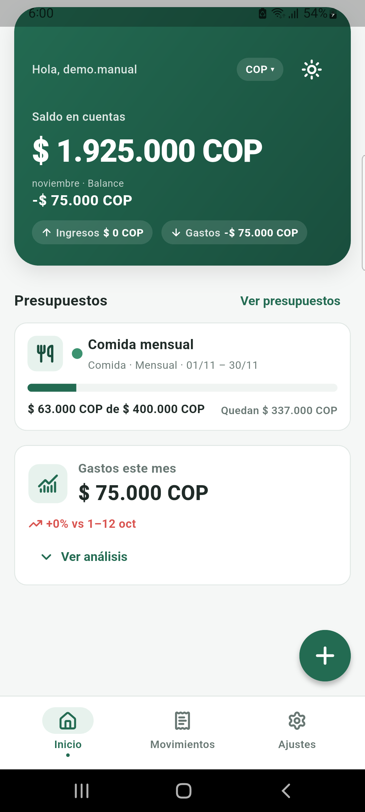 | 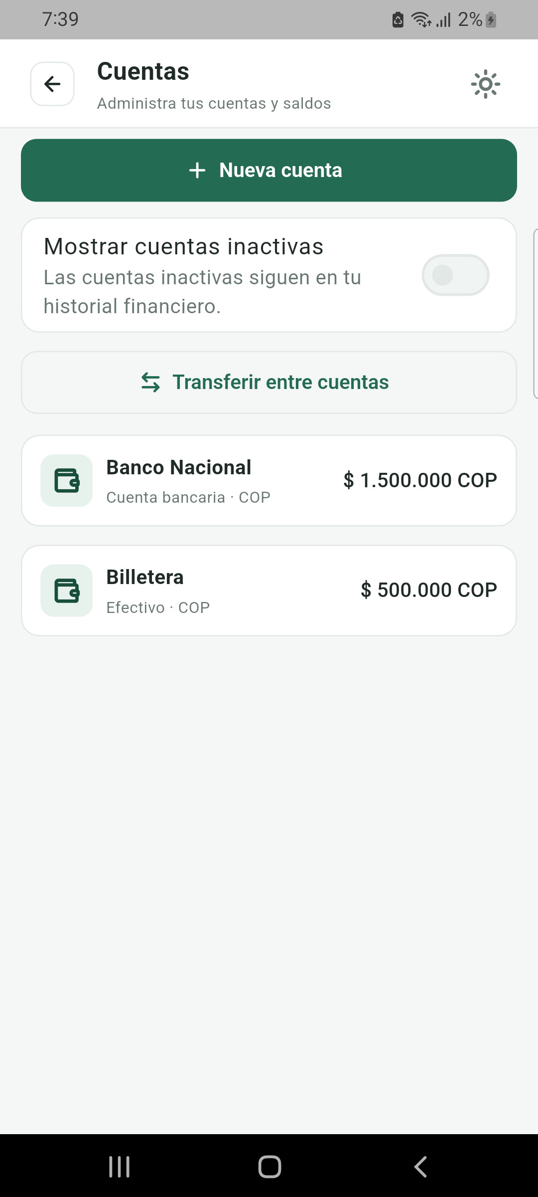
Inicio con saldo y presupuesto | Cuentas y saldos
Figura 18. Pantallas de Inicio y Cuentas (datos de prueba).
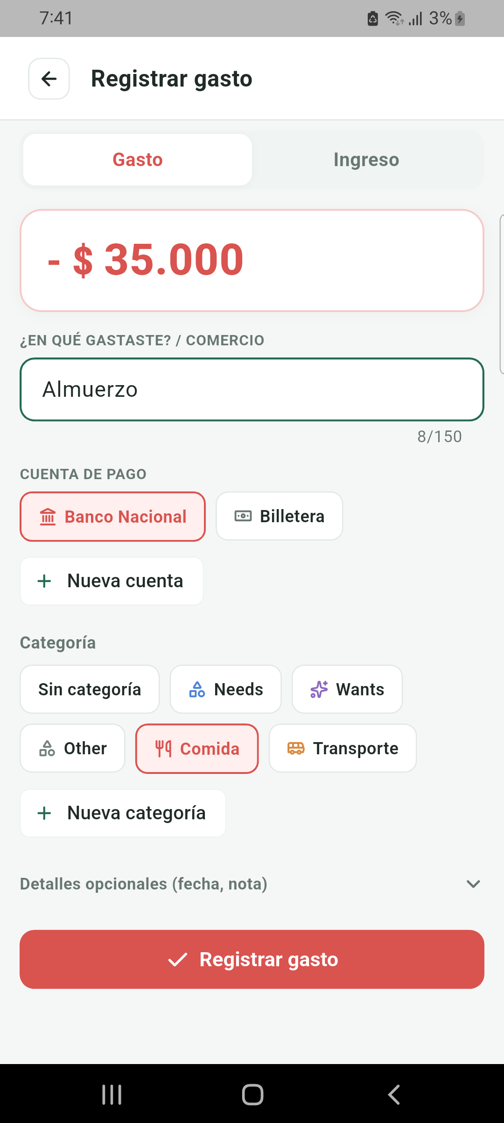 | 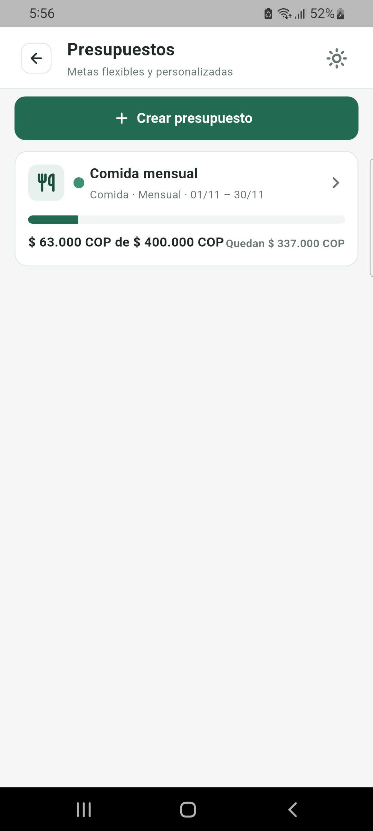
Formulario de gasto | Presupuestos con avance
Figura 19. Registro de un gasto y avance de un presupuesto.
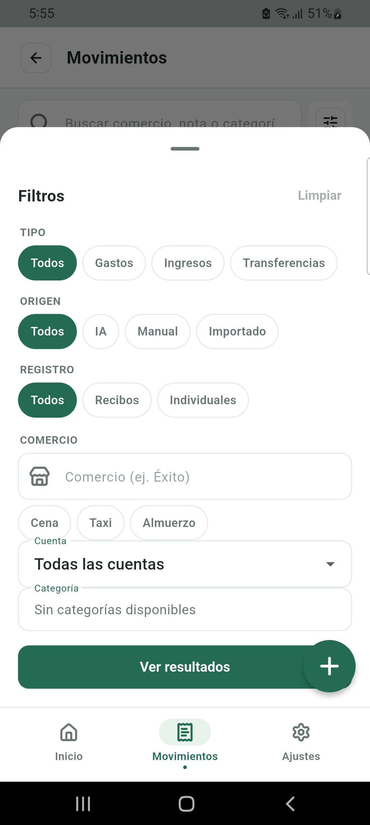 | 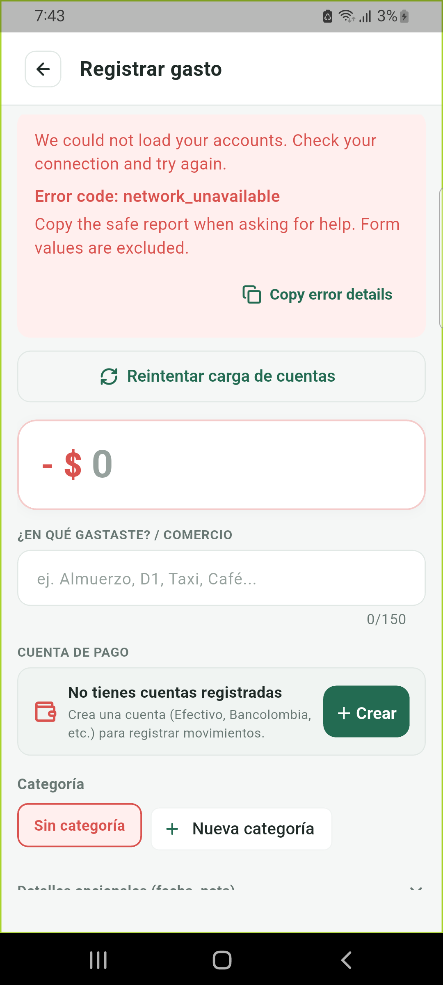
Filtros del historial | Error con detalles copiables
Figura 20. Filtros del historial y manejo de errores.

